

Le guide d’utilisation du site de l’ODR et de l’outil Carto Dynamique

Unité de service de l’Observatoire du Développement Rural (0685)
24, chemin de Borde Rouge – Auzeville
CS 52627
31326 CASTANET TOLOSAN CEDEX

Avril 2017
Table des matières

Glossaire 4
Abréviations 5
Le fonctionnement de l’ODR 6
1. Navigation sur l’ODR 8
1.1. S’inscrire et se connecter au site 8
1.2. Présentation des différents menus 9
1.2.1. Réseaux 9
1.2.2. Ressources 10
1.2.2.1. Accès aux données par flux 11
1.2.2.1.1. Création d’un indicateur via flux TJS 11
1.2.2.1.2. Mise à disposition du thème pour un profil TJS 11
1.2.2.2. Répertoire des dossiers thématiques 12
1.2.2.3. Répertoire des données primaires 14
1.2.2.4. Répertoire des données géographiques 15
1.2.2.5. Répertoire des SIQO 16
1.2.2.6. Répertoire des documents 17
1.2.2.7. Publications ODR 17
1.2.2.8. Wiki ODR 17
1.2.3. Utilisateur 18
1.2.3.1. Mes exports et sauvegardes 19
1.2.3.2. Créer un article 19
1.2.3.2.1. Quelques règles 19
1.2.3.2.2. Choisir la « catégorie » de l’article et son « niveau d’accès » 19
1.2.3.2.3. Faire un lien vers un fichier du porte-document pour qu’il puisse être téléchargé depuis un article 21
1.2.3.2.4. Faire un lien vers une page qui s’ouvre sur un nouvel onglet 23
1.2.3.2.5. Ajouter une image à un article 23
1.2.3.2.6. Référencement des articles et des fichiers 25
1.2.3.2.7. Modification du code 26
1.2.3.2.8. Référencement des articles et des fichiers 26
1.2.4. Administrateur 27
1.2.4.1. Gestion des inscriptions 28
2. Administrator Joomla 29
2.1. Les menus 29
2.1.1. Système 29
2.1.2. Utilisateurs 30
2.1.2.1. Utilisateurs 30
2.1.2.2. Groupes 30
2.1.2.3. Niveaux d’accès 30
2.1.2.4. Notes utilisateurs 30
2.1.3. Menus 31
2.1.4. Contenu 32
2.1.5. Composants 32
2.1.5.1. AcyMailing : les newsletters 33
2.1.5.2. DOCman : gestion des documents 36
2.1.6. Extensions 38
2.1.7. Procédure de création de programme 39
2.1.7.1. Créer les groupes d’utilisateurs 39
2.1.7.2. Créer ou modifier le(s) niveau(x) d’accès « NA » associé(s) au programme 40
2.1.7.3. Créer la page d’accueil du programme 41
2.1.7.4. Créer un répertoire des documents (facultatif) 44
2.1.7.5. Créer le menu du programme 45
2.1.7.6. Modifier la couleur du bandeau horizontal / gestionnaire des templates 46
3. Utilisation de l’outil Carto Dynamique 47
2.1. Visiteur 47
2.2. Titulaire 51
2.2.1. Se connecter au site de l’ODR puis accéder à Carto Dynamique 51
2.2.2. Créer une zone de dépôt (sauf si celle-ci est déjà existante) 51
2.2.3. Importer les données dans la zone de dépôt 51
2.2.4. Ouvrir un projet existant ou créer un projet 54
2.2.5. Référencer la zone de dépôt dans le dictionnaire du projet 55
2.2.6. Créer un indicateur (exemple d’une carte) 56
2.3. Carto Rapide 62
2.4. Zone de dépôt partagée 62
2.4.1. Création 62
2.4.2. Consultation 63
2.5. Vérification des données 64
2.5.1. Importation d’une table 64
2.5.2. Utilisation d’une base existante 66
Coordonnées des administrateurs de l’ODR 67
Annexes 68
Annexe 1 : Liste des partenaires disponibles lors de l’inscription 68

L’observatoire du Développement Rural (ODR) est un site collaboratif développé et administré par l’Unité de Service ODR (US-ODR), elle-même créée en 2009 par l’Institut National de la Recherche Agronomique (INRA).

La plateforme ODR est en premier lieu un outil d’assistance aux travaux d'évaluation des Programmes de Développement Rural (Réseau Evaluation), régie par une convention multipartenaires. A ce titre, elle est financée par le Fond Européen Agricole de Développement Rural (FEADER). C'est aussi un outil de production de tableaux de bord de l'emploi agricole (Réseau Emploi) en collaboration avec la CCMSA, et un répertoire des signes d'identification de la qualité et de l'origine (Réseau Qualité) en lien avec l’INAO. C'est enfin un outil au service d’études et de travaux recherche (Réseau Recherche et Réseau Systèmes Agricoles).

Pour mener ses missions, l’Observatoire rassemble et organise des bases de données se rapportant aux mesures de politiques agricoles et agro-environnementales, aux activités agricoles et plus généralement au développement rural. La plateforme ODR permet ainsi d’héberger, de façon indépendante, des bases de données appartenant à différents fournisseurs partenaires. Ces données sont mises à disposition aux utilisateurs selon des modalités et des conditions fixées par des conventions avec chaque fournisseur de données. Elles sont utilisées pour créer des indicateurs agrégés, qui ensuite peuvent être publiés sous forme de tableaux et cartes, dynamiques (agrégables à différentes échelles géographiques et/ou temporelles) et exportables (selon les droits des utilisateurs).

Ce document a pour objectif de présenter les différentes ressources disponibles sur le site de l’ODR et le moyen de les exploiter. Cela passe de la création d’un compte jusqu’à l’utilisation d’une interface de traitement pour exploiter des données sur le site et cartographier des résultats.

En bas de chaque page, les erreurs fréquentes sont renseignées. Cependant, si d’autres points posent des difficultés, les coordonnées des administrateurs de l’ODR sont disponibles en fin du document.

Sur le site de l’ODR, un glossaire est à votre disposition ainsi qu’un lexique des termes employés dans l’application. Vous retrouverez également un organigramme de l’ensemble de l’équipe ODR où sont renseignés les contacts.

Glossaire

Accès au serveur ODR | Accès public : L'accès n'est possible que sur les pages publiques du site. Aucun accès aux données traitements etc.  Accès membre : L'accès est permis pour les pages, les données, les articles, les informations, qui ne concernent que le ou les groupes dont l'utilisateur est membre.  Accès titulaire : Agrément pour utiliser des données primaires ou secondaires de l’observatoire (attribuées à un projet spécifique), réaliser des traitements et publier des résultats.
Donateur | Membre d'un projet (inscrit dans ce projet par le responsable du projet) dont le rôle unique est de référencer dans le dictionnaire du projet des données dont il est le "créateur" ou propriétaire. Le donateur peut également réduire l'usage des données mises à disposition du projet.
Dossier thématique | Ensemble de résultats regroupés pour publication. Pour chacun des dossiers thématiques, le visiteur d'un projet peut consulter (et télécharger) :  - une fiche méthodologique définissant les indicateurs présentés dans le thème (téléchargeable en pdf);  - une fiche descriptive fournissant des résultats sous forme de tableaux (téléchargeable en pdf);  - un tableau statistique géographique avec en attributs les indicateurs du thème (téléchargeable en .csv);  - un module d’interrogation de la base de données associée au thème (module interactif fournissant des tableaux statistiques et des cartes);  - une ou plusieurs cartes des indicateurs du dossier (téléchargeable comme image .png).  Fiches, tableaux et cartes sont réalisés dynamiquement. Le visiteur peut spécifier le territoire et les entités géographiques ainsi que les attributs des cartes. Les cartes et tableaux initialement affichés à partir du menu concernent la France métropolitaine.  **NB** : Le niveau géographique de consultation des données est limité par le secret statistique et le caractère non public de certaines données.
Membre référent | Un utilisateur peut être déclaré comme étant un membre référent de son unité. Si tel est le cas, la procédure d'inscription des futurs membres de cette unité sera modifiée. En effet le membre référent sera notifié de l'inscription d'un nouveau membre et les administrateurs du groupe Partenaire seront avertis qu'ils ne doivent valider l'inscrit qu'une fois la réponse du référent reçue.
Observatoire | Ensemble constitué d’une base de données, d’une application informatique et d’un dispositif d’hébergement ou plateforme technique.
Plateforme technique | Dispositif d’hébergement de l’application cartodynamique (serveur), basé au centre INRA de Toulouse, permettant aux utilisateurs d’avoir accès à des données primaires et secondaires dans le cadre de projets spécifiques et aux visiteurs d’avoir accès aux publications de l’observatoire.
Portail | Entrée sur le serveur permettant l’accès à un ensemble spécifique de Dossiers Thématiques et de fonctionnalités pour des utilisateurs ayant les droits d’accès correspondant.
Programme | Regroupe une ou plusieurs unités de recherche ou entités administratives autour d'un projet commun, qu'il soit de gérer/interpréter des données ou de rendre des rapports. Un programme n'est visible que pour les personnes en charge de celui-ci, hormis une éventuelle page d'accueil le présentant. L'ODR permet un échange d'informations rapide sous forme d'article ou d'échange de fichiers entre les membres de ces programmes, ainsi que la protection (ou la circulation) des données transmises.
Réseau | Ensemble de classification des programmes selon leur thématiques et selon les partenaires. Les réseaux apparaissant sur l'ODR sont actuellement au nombre de 5 : recherche, évaluation, territoire, emploi, qualité.
US-ODR | Unité de services de l'INRA, maître d'œuvre de l'ODR.
Utilisateurs | Partenaires fondateurs et tiers agréés ayant un accès à la plateforme technique de l’observatoire. Pour le ministère de l’agriculture cela ne concerne pas l’ensemble des structures qui lui sont rattachées mais uniquement les structures suivantes : le Bureau de l’Evaluation, la MER, les instances d’évaluation du RDR et des évaluateurs désignés.

Abréviations

A | Administrateur
ASP | Agence de Services et de Paiement
CSV | Comma-separated values  Format de fichier utilisé lors de l’import de données sur Carto Dynamique.
DGPAAT | Direction générale des politiques agricole, agroalimentaire et des territoires du ministère de l'Agriculture
Do | Dossier
INAO | Institut National de la Qualité et de l’Origine
INRA | Institut National de la Recherche Agronomique
MSA | Mutualité Sociale Agricole
NA | Niveau d’Accès
ODR | Observatoire du Développement Rural  US-ODR : Unité de Service ODR
P | Programme
Pa | Partenaire
PAC | Politique Agricole Commune
R | Réseau
RPG | Registre Parcellaire Graphique
SIQO | Signes Officiels de la Qualité et de l’Origine
SQL | Structured Query Language  Langage informatique
TJS | Table Join Service

D’autres abréviations sur le site CartoWiki :
https://odr.inra.fr/intranet/carto/cartowiki/index.php/Abr%C3%A9viations

Le fonctionnement de l’ODR

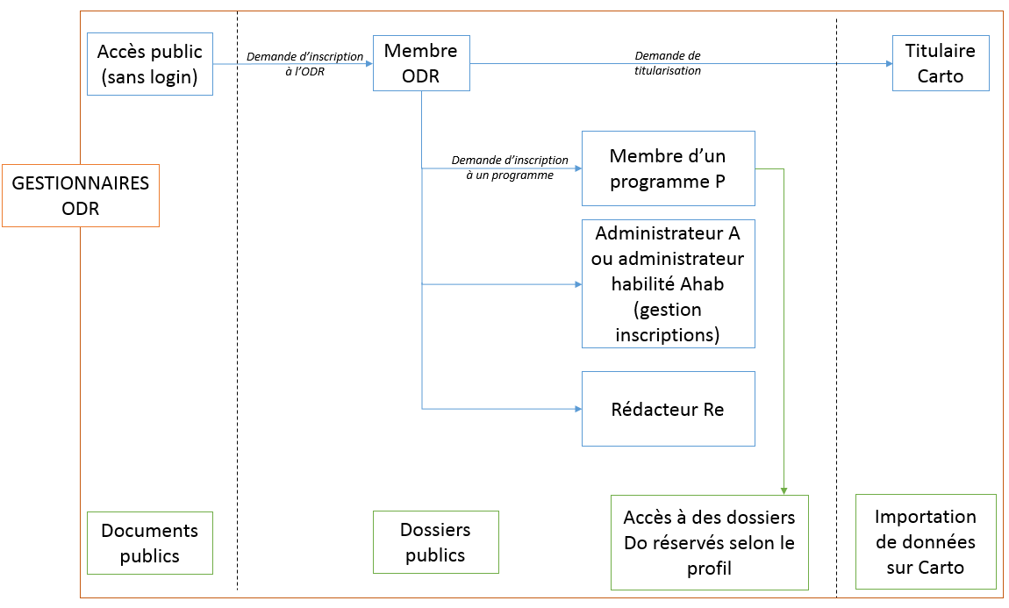
La plateforme est gérée par réseau selon un cadre définit par une convention signée avec les partenaires. Un utilisateur de l’ODR peut avoir différents statuts sur l’ODR. Le schéma suivant présente ces différents statuts et les données accessibles pour chacun d’entre eux.

Le site est structuré en réseaux eux-mêmes divisés en programmes. Les programmes comportent des projets et les projets des dossiers.

Les données mises à disposition dans ces réseaux, programmes, projets ou encore dossiers peuvent être de quatre types :
- Données primaires : données brutes, publiques ou administratives, fournies par les partenaires fondateurs et/ou les tiers agréés. Ces données sont anonymes et accessibles aux utilisateurs, sous la responsabilité du comité de pilotage.
- Données secondaires : données primaires travaillées par les partenaires fondateurs et/ou par les tiers agréés afin d’obtenir des indicateurs statistiques permettant l’évaluation des politiques publiques en matière de développement rural ou de développement de recherches. Les données secondaires deviennent des données de l’observatoire, elles peuvent circuler entre utilisateurs. Elles sont notamment destinées à être mises à disposition d’évaluateurs (désignés par le MAP ou par le CNASEA), d’équipes de recherche INRA ou de tiers agréés.
- Données publiques : données (primaires ou secondaires) potentiellement disponibles pour tout utilisateur de l’observatoire. Ces données (primaires) proviennent de sources publiques où elles sont disponibles pour tous publics (sites publics et publications de l’INSEE ou du SCEES ou des Ministères…). Elles peuvent aussi être produites dans le cadre de l’observatoire (données secondaires) à partir de données publiques ou de données réservées traitées à un niveau d’agrégation où elles deviennent publiques (cas, par exemple, des nombres de bénéficiaires de mesures du RDR agrégés au niveau des départements). La notion de « données publiques », comme données produites (collectées et/ou traitées et/ou diffusées) dans le cadre de l’activité du service public est définie par la Circulaire du 14 février 1994 relative à la diffusion des données publiques, J.O. 19 février 1994).
- Données réservées : données (primaires ou secondaires) localisées (individuelles ou agrégées sur des territoires) posant un problème de secret statistique. Elles ne sont disponibles que dans le cadre de projets spécifiques et mises à disposition par un fournisseur de données.

Cette structuration des utilisateurs et des réseaux amènent à la création de différents groupes :
Groupes | Libellé | Fonction
Partenaire | Pa | Partenaires conventionnés et tiers agréés
Réseau | R | Groupe chapeau des programmes, créé par une convention cadre signée entre l’ODR et ses partenaires
Programme | P | Communauté d’utilisateurs ayant un accès réservé au programme
Dossier thématique | Do | Accès à un ou des dossiers thématiques
Base partagée | P_base | Partage de données d’un utilisateur propriétaire vers d’autres utilisateurs
Administrateur (P ou Pa) | A | Administration d’un programme
Administrateur de base partagée | A_base | Administrateur d’une base partagée
Administrateur habilité (P ou Pa) | Ahab | Administrateur d’un programme ou d’un partenaire pouvant valider les demandes d’inscription à l’ODR ou à un programme. Il faut être au préalable un administrateur A.
Rédacteur | Re | Editeur d’un programme et ajout de document dans celui-ci

La modification du statut d’un utilisateur, la création ou la modification de groupes utilisateurs ou encore la mise à disposition de données selon les utilisateurs ciblés sont développés dans le document. Il est cependant important de garder en mémoire cette structuration en groupe et ce fonctionnement de l’ODR.

Navigation sur l’ODR

S’inscrire et se connecter au site

La connexion et l’inscription au site de l’ODR se fait au lien suivant : https://odr.inra.fr
La création d’un compte se réalise en plusieurs étapes, dont chacune est nécessaire pour sa validation. Une fois le formulaire complété, la connexion au compte doit attendre la validation par un administrateur habilité. Cette validation n’est pas automatique, elle peut mettre plus ou moins de temps selon la disponibilité des administrateurs des groupes partenaires ou programmes.
A l’étape 3, vous devez sélectionner le partenaire auquel vous êtes rattachés puis l’unité. La liste des partenaires et unités rattachées sont disponibles en annexe 1. Il est possible que vous ne trouviez pas l’unité dans laquelle vous travaillez dans la liste, vous devez alors sélectionner « Autre unité non listée ».
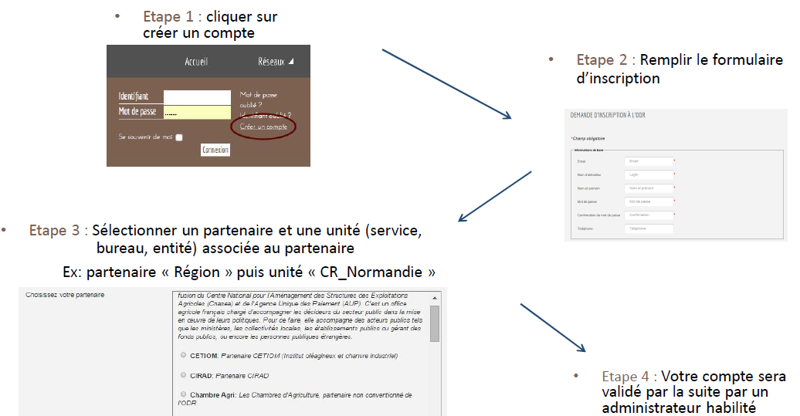
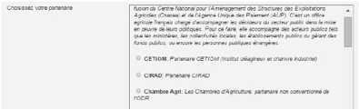
Ex : Partenaire « Région » puis unité « CR_Normandie »
Partenaire « INRA » puis unité « ODR »

Erreurs fréquentes rencontrées par les utilisateurs :
- Utilisateur : vérifiez que l’identifiant que vous avez saisit est bien le même que celui que vous avez renseigné lors de votre inscription. En effet, le mail automatique de l’ODR peut vous induire en erreur : votre identifiant n’y est pas indiqué, c’est votre mail qui est renseigné.
- Adresse mail : il n’est pas possible de réutiliser une adresse mail qui aurait déjà servi à la création d’un compte. Il est cependant possible de réinitialiser le mot de passe du compte existant ou de supprimer ce compte.
- Navigateur : il est préférable d’utiliser des versions récentes de Chrome ou Firefox.
- Mot de passe : il vaut mieux saisir manuellement le mot de passe. En effet, votre navigateur peut enregistrer des mots de passe d’autres sites ou erronés et ainsi rendre votre connexion invalide.

Présentation des différents menus

Une fois connecté à votre compte, le menu s’enrichit des accès pour lesquels vous avez l’autorisation de connexion.
Le bandeau horizontal est constitué des différents menus. Ces derniers sont décrits dans le tableau qui suit.
Accueil | Page d'accueil du site de l'Observatoire. Vous pouvez également choisir la page d'accueil de votre programme par défaut (ou de l'un des programmes parmi ceux auxquels vous avez accès) en allant dans la rubrique "Vos informations personnelles" du Menu Utilisateur.
Réseaux | Au nombre de six, ils regroupent les outils et données selon les types d’information. Par exemple le réseau emploi comporte les programmes et données relatifs à l’emploi agricole.
Ressources | Permet d'accéder aux différents types de ressources de l'Observatoire : ressources documentaires, résultats publiés dans des dossiers thématiques (cartes, indicateurs...), bases de données, ...
US-ODR | Cette rubrique vous permet d’accéder aux contacts des membres de l’ODR ainsi qu’aux publications réalisées par ces derniers.
Utilisateur | Ce menu vous permet de revenir sur les paramètres de votre compte, de voir vos informations et données personnelles, d’accéder à des aides/tutoriaux d’utilisation du site de l’ODR et de faire une demande d’accès à des données.

Réseaux

L’observatoire ODR donne accès pour des utilisateurs agréés à des informations et des indicateurs sur l'évolution de l'agriculture (emploi, structures, productions) et de l'économie des territoires ruraux, sur les politiques agricoles et rurales, sur l'agroenvironnement, sur les signes de qualité, etc.
L'information est présentée sous forme d'articles et de dossiers thématiques dans lesquels sont mis à disposition de façon interactive des tableaux d'indicateurs et des cartes. Les domaines couverts sont définis avec les partenaires des différents réseaux participant au développement de la plateforme.
Réseau Evaluation | Le réseau Evaluation de l'ODR est un partenariat entre l'INRA, le Ministère de l'Agriculture de l'Alimentation et de la Forêt, Les Régions (représentées par l'association des Régions de France), l'Agence de Services et Paiement et plus généralement les parties prenantes de l'évaluation des Programmes de Développement Rural.  L'Observatoire a une fonction d'assistance technique aux évaluations. A ce titre, ses activités 2014-2020 entrent dans le Programme Spécifique du Réseau Rural National.
Réseau Recherche | Le Réseau Recherche présente des projets de recherche menés par les équipes de recherches (de l'INRA, de l'IRSTEA, du CNRS...) utilisant l'Observatoire du Développement Rural et son logiciel Carto Dynamique.
Réseau Emploi | Ce réseau est animé en partenariat par l'INRA et la MSA. Il est constitué de deux tableaux de bord : un pour l’emploi et l’autre pour l’installation.  Le tableau de bord de l'emploi est un programme dont l'accès est réservé aux correspondants statistiques MSA. Il permet de générer à toute échelle les tableaux de bord emploi publiés par la CCMSA.  Le tableau de bord installation regroupe les données disponibles sur l'ODR relatives à l'installation agricole. Il regroupe les données MSA (installés par an) ainsi que les données ASP (DJA).
Réseau Qualité | Le Réseau Qualité a été créé pour développer un "Observatoire Territorial des Signes d'Identification de la Qualité et de l'Origine" (OT- SIQO) selon une convention INRA/INAO signée en 2011).
Réseau Systèmes agricoles | Les travaux d’évaluation et de modélisation des systèmes agricoles à l’échelle des territoires nécessitent la spatialisation des systèmes de culture (nature des cultures et leur ordre de succession, itinéraires techniques associés) et des systèmes de production (exploitations agricoles).  Ce réseau de la plateforme ODR est un portail d’accès aux données sur les assolements (surfaces et distribution spatiale des cultures) au sein des exploitations agricoles françaises issues de traitements de la base de données géoréférencées « Registre Parcellaire Graphique » (RPG).
Réseau Territoires | Le Réseau Territoires a été initialement créé pour établir des liens avec des initiatives d'observatoires locaux et régionaux, promus par des acteurs des territoires, animateurs et opérateurs du développement, acteurs associatifs, élus locaux.

Chaque réseau contient un ou plusieurs programmes. Ces programmes sont présentés dans le menu déroulant ou dans le menu de chaque réseau à gauche de la page.
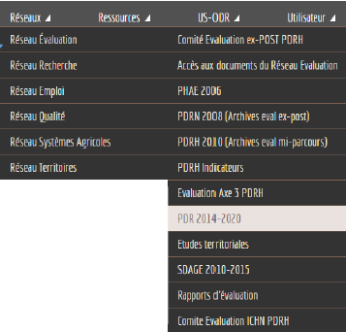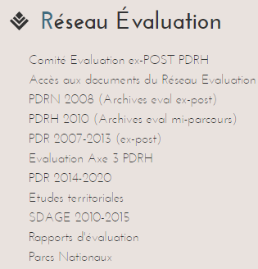
Sur le menu de gauche, d’autres informations sont disponibles tel que l’accès au porte document du réseau.

Ressources

L’accès aux ressources vous permet d'accéder aux différents types de ressources de l'Observatoire : ressources documentaires, résultats publiés dans des dossiers thématiques (cartes, indicateurs...), bases de données, etc.
L’accès au menu « Ressources de l’ODR » se fait via l’accès à « Ressources » depuis le menu horizontal.
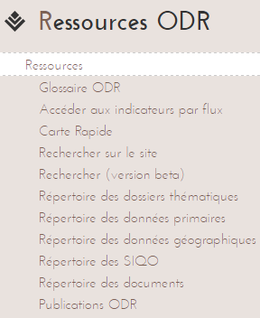
Glossaire ODR | Reprend les sigles ainsi que les définitions des concepts utilisés dans l’ODR.
Accès aux données par flux | Permet d’accéder à des indicateurs géostatistiques par flux TJS. TJS est un standard qui permet d’échanger des données géo-statistiques et métadonnées associées.
Carte rapide | Raccourci vers Carto Dynamique.
Rechercher sur le site | Outils de recherche sur le site de l’Observatoire. Il est également possible de faire des recherches avancées par types de ressources.
Répertoire des dossiers thématiques | Répertoire des indicateurs construit par l’ODR.
Répertoire des données primaires | Bases de données hébergées sur l’ODR. L’hébergement, la mise à jour et les conditions d’utilisation de ces bases sont régis par des conventions entre l’INRA et les fournisseurs.
Répertoire des données géographiques | Ce répertoire présente les concepts géographiques de l'ODR et les données correspondantes (fonds de cartes, couches géographiques d'habillage, indicateurs de zonage).
Répertoire des SIQO | Le répertoire des SIQO est à la fois une base de données et un service informatique qui permet de sélectionner un ou plusieurs produits SIQO ou classes de produits pour afficher une vue de l'aire de production ou différents types d'indicateurs, sous formes de fiches, de tableaux et de cartes.
Répertoire des documents | Répertorie les fichiers des porte-documents de l'ensemble des programmes de l'ODR
Publications ODR | Regroupe des notes publiées par l’US-ODR (notes méthodologiques, notes d’études et de recherche et notes techniques) ainsi que des documents utilisés lors de séminaires et formations dispensés par l’US-ODR.
Wiki ODR | Encyclopédie interactive et collective de l'ODR.
Contacter l’ODR | Pour toute question, demande d'information, suggestion ou problème que vous rencontrez sur le site de l'Observatoire, vous pouvez envoyer un mail aux gestionnaires ODR en cliquant sur cette rubrique.

Accès aux données par flux

/ ! \ Il est conseillé de lire la partie 2 de ce document avant de créer un indicateur via flux TJS. En effet, cette partie requiert des connaissances de l’outil Carto Dynamique mais aussi de l’outil Joomla. /!\
Pour mettre à disposition un indicateur via flux TJS, il faut qu'il existe, et donc qu'il se trouve sur l'application Carto Dynamique.

Création d’un indicateur via flux TJS
Un indicateur via flux TJS correspond à un traitement sous Carto Dynamique enregistré comme thème afin d’être partagé.
Si le thème est soumis au secret statistique, il est important de le renseigner sur le thème.
Cas particulier : Dans le cas d'une série (même indicateur pour plusieurs années), le flux TJS ne prendra en compte pour un thème que l'indicateur de type série, si vous avez un indicateur simple dans le même « dossier », pour le flux il ne sera pas visible. Il faudra alors bien séparer les indicateurs de type série et de type simple dans deux dossiers différents.
NB : Si vous mettez à disposition une série, il est important de renseigner la métadonnée « Année » pour chaque indicateur.

Mise à disposition du thème pour un profil TJS
Une fois que votre indicateur est créé et correctement paramétré, il suffit de se rendre sur le site de l’ODR.
Vous vous retrouvez alors dans l’une des deux possibilités suivantes :
1 - Votre indicateur n'est pas publié et vous êtes le seul à pouvoir le visualiser.
2 - Votre indicateur est publié et se trouve donc disponible à d'autres groupes d'utilisateurs sur Joomla.
Dans le premier cas, aller dans le menu horizontal « Utilisateur », puis « Mes dossiers thématiques ». A la fin de la liste qui apparaît, dans l'onglet « Sans réseau », vous retrouvez votre thème crée précédemment dans Carto Dynamique. Déroulez le projet, puis cliquez droit sur le dossier, et choisissez « Éditer les règles de publication » dans le menu contextuel. Vous verrez alors le paramétrage « Associer à un profil TJS : » ainsi qu'une liste déroulante. Choisissez alors le profil qui vous correspond.
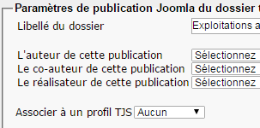
NB : Le profil public permet de mettre à disposition l'indicateur sans restriction d'accès (indicateur qui ne comporte pas de risque une fois le secret appliqué ou non), dans le cas où vous souhaitez créer un nouveau profil pour y appliquer une restriction sur un client Géoclip, contacter l'équipe ODR soit directement, soit via le formulaire de contact.
Une fois le profil sélectionné, cliquez sur « Soumettre » en bas de formulaire.

Répertoire des dossiers thématiques

Un dossier thématique rassemble des indicateurs sur un des thèmes du projet dans lequel il est publié. Les indicateurs sont présentés sous forme de cartes et d’états statistiques consultables dynamiquement.
Certains dossiers sont publics et accessibles avec un simple compte, d’autres dossiers nécessitent des autorisations de la part du responsable du programme.
Une option vous permet de distinguer les dossiers publics de ceux dont vous avez eu accès par un responsable de programme :
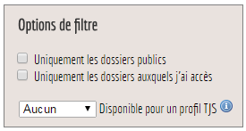
Plusieurs éléments vous donnent des indications sur la nature de l’item (programme, projet, dossier, …) sélectionné et sur son état (en construction, en cours de validation, …). Il suffit de cliquer sur chaque icône pour faire dérouler les menus. Cf partie 2 du document pour créer des programmes, projets ou dossiers.
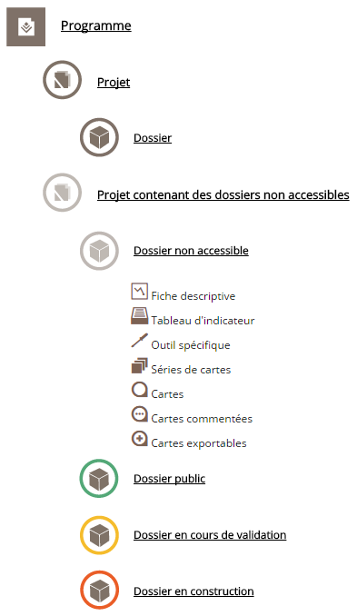

Dans chaque dossier, plusieurs indicateurs sont disponibles :
- Fiche descriptive : résultats sous forme de tableaux statistiques croisant différents critères pour un niveau territorial donné.
- Tableau d’indicateurs : résultats sous forme de tableaux statistiques présentant des indicateurs pour une thématique et une échelle donnée (sélectionnée parmi plusieurs échelles disponibles).
- Outil spécifique : permet de créer une carte en sélectionnant un ensemble de critères (géographiques ou non) et l’indicateur et/ou d’afficher le tableau associé à la combinaison critères – indicateur sélectionné. Les critères et les indicateurs sont disponibles dans les colonnes respectives. Il suffit de cocher ceux à afficher. Vous pouvez par la suite mettre en forme et sauvegarder votre carte comme « nouveau résultat » (cf partie 3 du document sur l’utilisation de l’outil CartoDynamique).

- Séries de cartes : consultation de plusieurs cartes portant sur le même indicateur (exemple : le financement FEADER par région pour chaque mesure). Cette série est réalisée à l’aide de l’outil « prototype » de Carto Dynamique.
- Cartes : Affichage d’une carte créée sous Carto Dynamique et enregistrée comme thème.
- Cartes commentées : Affichage d’une carte créée sous Carto Dynamique, commentée par son réalisateur et enregistrée comme thème.
- Cartes exportables : Téléchargement des données d’une carte par un utilisateur (couples géocodes / valeurs).
En faisant un clic droit sur chaque icône, vous pouvez accéder à d’autres outils. Certains de ces menus ne sont accessibles que si vous êtes administrateur du programme, projet ou encore dossier.
Programme | Modifier la description | Compléter le descriptif du programme. Ce descriptif s’affiche ensuite au survol du programme dans le répertoire.
Programme | Attacher à un domaine prioritaire | Attacher un projet à une ou plusieurs domaines. Cet outil est en cours de construction.
Programme | Créer une charte d’engagement | Si vous souhaitez créer une charte d’engagement pour ce programme, le texte que vous allez renseigner apparaîtra à chaque fois qu’un utilisateur souhaitera télécharger le contenu publié dans les dossiers du programme pour la première fois. L'utilisateur devra valider cette charte qui lui rappellera les conditions d'utilisation des données qu'il télécharge.
Programme | Accéder aux notes de suivi | L’administrateur doit y renseigner les modifications majeures qui seront faites sur le programme. Par exemple, à une date précise la création d’une nouvelle fiche.
Programme | Voir le/les administrateurs
Programme | Contacter le/les administrateurs
Programme | Consulter les métadonnées | Pour chaque projet ou dossier du programme vous pouvez consulter les métadonnées (créateur, date de création, …).
Programme | Aide sur les programmes
Projet | Editer le projet | Permet de modifier :  - le titre du projet, son descriptif  - Le programme auquel le projet doit être rattaché  - Si vous êtes gestionnaire ODR, vous pouvez ajouter des couches d’habillage qui seront accessibles depuis le projet
Projet | Attacher à un domaine prioritaire | Outil en cours de construction.
Projet | Créer une charte d’engagement | Si vous souhaitez créer une charte d’engagement pour ce programme, le texte que vous allez renseigner apparaîtra à chaque fois qu’un utilisateur souhaitera télécharger le contenu publié dans les dossiers du projet (cartes, fiches descriptives ou tableaux d’indicateurs) pour la première fois. L'utilisateur devra valider cette charte qui lui rappellera les conditions d'utilisation des données qu'il télécharge.
Projet | Voir les membres du projet
Projet | Consulter les métadonnées | Pour chaque dossier du projet vous pouvez consulter les métadonnées (créateur, date de création, …).
Projet | Aide sur les projets
Dossier | Editer les règles de publication | Permet de modifier ou créer:  - le libellé du dossier  - le nom de l’auteur, co-auteur et réalisateur du dossier  - Associer le dossier à un flux TJS  - Rendre le dossier ou non public dans Joomla  - Modifier le statut du dossier (en construction, en cours de validation, normal)  - Définir la visibilité du programme, c’est-à-dire quel groupe d’utilisateur pourra y accéder ou si le dossier est public  - Insérer une page d’accueil et une fiche méthodologique (cf partie X pour la charte de la fiche méthodologique) ou encore un outil spécifique (à définir)  - Supprimer ou modifier les fiches et tableaux du dossier  - Lier une fiche ou un tableau d’indicateur
Dossier | Configurer les profils d’accès | Sélectionner des groupes d’utilisateurs ou un utilisateur pouvant accéder au dossier.
Dossier | Contacter l’auteur
Dossier | Voir les membres ayant accès
Dossier | Voir la licence de publication | La licence est définie dans la partie « Editer les règles de publication ».
Dossier | Consulter les métadonnées | Métadonnées des tableaux, fiches ou encore outil spécifique du dossier.
Dossier | Signaler un bug
Dossier | Aide sur les dossiers

Répertoire des données primaires

Le répertoire des données primaires classifie l’ensemble des données disponibles sur l’ODR sous forme de catalogue de données.
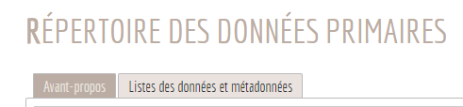
Le catalogue des métadonnées en cours de re-conceptualisation.
Le catalogue des données permet de les trier par type de données ou par fournisseur.
Type de données
 | Ensemble des données partagée par des propriétaires de données. Le partage des zones de dépôts est abordé dans la partie XX de ce document.
 | Ensemble des données que vous avez téléchargé sur l’ODR.
 | Ensemble des données publiques disponibles sur l’ODR et classées par fournisseur.
Type de fournisseur
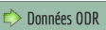 | Les données sont classées par fournisseur et par enquête.
 | Les données sont classées par fournisseur et par enquête.

Si vous connaissez le nom de la table de données ou que vous souhaitez trouver un mot-clé, un « outil rechercher » est disponible en début de page.
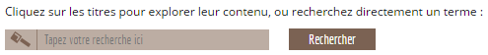
Plusieurs icônes sont affichés en face des noms de bases de données ou des tables, voici leur signification :
Effectuer des tris sur les zones de dépôt
 | Nom des zones de dépôt
 | Tri par nom de base.nom de table
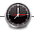 | Tri par date
 | Tri par enquête
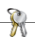 | Tri par fournisseur
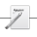 | Tri par mot-clé
 | Lorsque vous êtes créateur, cet icône s’affiche et vous permet d’apporter des modifications sur la zone de dépôt.

Répertoire des données géographiques

Ce répertoire regroupe les différents concepts géographiques de l’ODR ainsi que les données correspondantes. Il est divisé en cinq onglets :
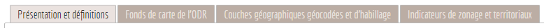
Présentation et définitions | Présentations et définitions des données géographiques de l’ODR mais aussi d’autres outils cartographiques utilisés sur le Web.
Fonds de carte de l’ODR | Référencement des zonages de base ainsi que des géocodes utilisés par l’ODR. | Liste complète des fonds | Les niveaux géographiques sont recensés (commune, région, département, …) et les polygones les constituant sont détaillés. Par exemple, pour le niveau géographique « Région », la liste des régions et de la géocode est détaillée dans la colonne « Polygone ».
Fonds de carte de l’ODR |  | La liste et les libellés des géocodes | Vous pouvez sélectionner dans la liste proposée le fond de carte qui vous intéresse. Par exemple, pour le fond « Région », la liste des régions de France apparaît avec le géocode correspondant.
Fonds de carte de l’ODR |  | Correspondance entre fonds de carte | Cet outil permet de faire correspondre deux fonds de carte sélectionnés dans les listes proposées. Par exemple, si vous sélectionnez comme premier fond «Région » puis « Parc Naturel », vous pourrez savoir quel parc se situe dans quelle région en ayant la correspondance des géocodes.
Fonds de carte de l’ODR |  | Caractéristiques d’un géocode | Cet outil peut vous être utile si vous possédez un géocode d’un fond de carte et que vous souhaitez savoir l’intitulé correspondant ou à l’inverse si vous souhaitez connaître le géocode d’un intitulé. Par exemple, si vous sélectionné le fond « Région », et que vous souhaitez connaître l’intitulé du géocode 31 il vous suffit de remplir 31 dans « code recherché » ou si vous souhaitez connaître le géocode de la région Midi-Pyrénées vous devez renseigner l’intitulé dans « nom recherché ».
Couches géographiques géocodées et d’habillage | Liste complète des couches géographiques disponibles sur l’ODR, classées par rubrique voir par sous-rubrique. | Couches d’habillage | Couches d’information géographique superposables à une carte dans Carto Dynamique. Les indicateurs ne sont pas présentés sur ces couches géocodées.  Ex : Captages grenelles, Occupation du sol, …
Couches géographiques géocodées et d’habillage |  | Couches géographiques | Couches sur lesquelles les indicateurs sont calculés.  Ex : Régions, Communes, ….
Couches géographiques géocodées et d’habillage |  | Viewer | Outil de représentation des couches géographiques, il permet de visualiser les différentes couches sur une carte.  https://odr.inra.fr/intranet/carto/stage/pmapper/rep_geo.php
Couches géographiques géocodées et d’habillage |  | Icônes | Si vous êtes propriétaire de la couche, cet icône vous permet de modifier les métadonnées.  Information sur les métadonnées de la couche.
Couches géographiques géocodées et d’habillage |  | Attribuer l’accès aux couches | Si vous êtes gestionnaire, vous pouvez, pour des couches privées, définir des droits d’accès pour un groupe d’utilisateur ou pour un utilisateur en utilisant le lien en bas de page.  
Indicateurs de zonage et territoriaux | Un zonage est une typologie d'entités géographiques de types fonds de carte (communes, PRA, cantons ...) auxquelles on associe des critères divers. Ces indicateurs de « zonage » permettent de réaliser une restriction géographique ou de croiser des indicateurs. Les zonages sont répertoriés et classés selon différents niveaux. | Niveaux | L'onglet " niveaux " permet d'obtenir un classement des zonages selon l'échelle géographique à laquelle il a été construit.
Indicateurs de zonage et territoriaux |  | Groupes | L'onglet " groupes " permet d'obtenir un classement des zonages selon une typologie crée au sein de l'ODR.
Indicateurs de zonage et territoriaux |  | Années | L'onglet " années " permet d'obtenir un classement des zonages selon l'année de production des données utilisées au sein du zonage.

Répertoire des SIQO
Le répertoire des Signes d’Identification de la Qualité et de l’Origine (SIQO) est à la fois une base de données et un service informatique qui permet de sélectionner un ou plusieurs produits SIQO ou classes de produits pour afficher une vue de l’aire de production ou différents types d’indicateurs, sous formes de fiches, de tableaux et de cartes.
La recherche d’une fiche peut se faire selon plusieurs entrées :
- La région administrative
- Le centre INAO
- Le signe officiel de qualité (AOC, AOP, …)
- La catégorie de produit (fruits, viande, …)
- La filière (avicole, oléicole, …)
Les icônes utilisés sont identiques selon l’entrée sélectionnée. Les fiches produit sont donc regroupées par entrée puis par grande catégorie :
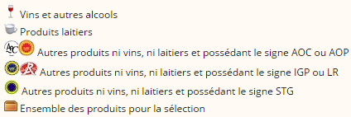
Pour chaque fiche, plusieurs informations sont disponibles :
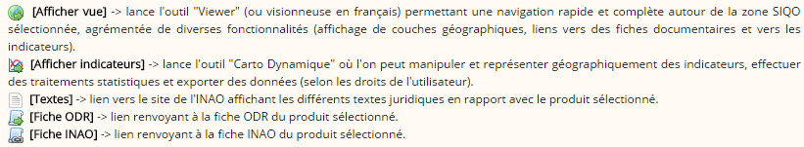
Dans le cas de la région administrative, en plus d’un affichage de la fiche du produit, une fiche a été construite par région. Celle-ci regroupe, pour chaque année disponible, les SIQO de la région mais aussi des données générales de l’agriculture biologique.
Si vous connaissez l’appellation ou la dénomination d’un produit, un outil recherche est disponible :
Un lien vous permet également de lancer l’outil « Viewer » pour l’ensemble des SIQO.
Pour sélectionner les SIQO à afficher, utilisez l’onglet « Layers » où la liste des SIQO est disponible.

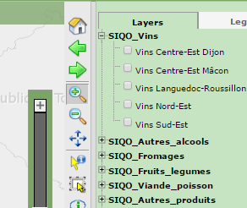

Répertoire des documents
Les différentes ressources documentaires sont stockées dans ce répertoire et sont classées par réseau ou type de document.
Pour ajouter un nouveau document, il suffit de cliquer sur :
Si vous souhaitez ajouter ou modifier un répertoire ou un dossier, vous devez accéder au composant « DOCman » de Joomla : voir partie 2.1.5.2 du document.

Publications ODR
Les publications de l’équipe de l’ODR sont stockées dans ce répertoire. Elles sont triées par type de document : citations, CV, notes techniques, …
La modification ou l’ajout de document fonctionne de la même façon que pour la partie répertoire des documents (cf. partie 1.2.2.6 de ce document).

Wiki ODR
Wiki ODR est l'encyclopédie en ligne collective pour l'Observatoire du Développement Rural et l'application "Carto Dynamique" développée par l'ODR. Le Wiki ODR est en accès libre pour la consultation. Pour accéder au Wiki ODR, vous pouvez utiliser le lien suivant ou les raccourcis disponibles sur l’ODR (cf figure qui suit) :

https://odr.inra.fr/intranet/carto/cartowiki/index.php/Accueil
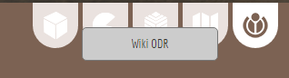
Les articles peuvent appartenir à différents grands ensembles :
- le vocabulaire et les notions du développement rural ;
- la gestion des données de l'application ;
- le code de l'application, tout ce qui a trait à la programmation en PHP ;
- le code pour la création de formules dans l'application.

Utilisateur

Le Menu Utilisateur (accessible depuis le bandeau horizontal) vous permet de revenir sur des paramètres de votre compte, de voir vos informations et données personnelles, d’accéder à des aides/tutoriaux d’utilisation du site de l’ODR et de faire une demande d’accès à des données.
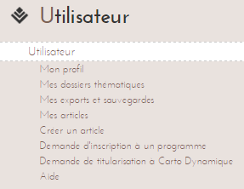
Mon profil | Permet de modifier votre page d’accueil et vos données personnelles (dont le mot de passe). Il permet également de contrôler à quels groupes vous appartenez.
Mes dossiers thématiques | Vous pouvez accéder, via cette rubrique, aux dossiers auxquels vous avez accès uniquement. Contrairement au répertoire des dossiers thématiques, où vous pouvez visualiser l’ensemble des dossiers thématiques.  Vous pouvez afficher les dossiers publics, en sélectionnant l’option :  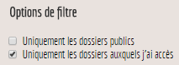  Cf partie 1.2.2.2 du document sur « les dossiers thématiques ».
Mes exports et sauvegardes | Permet de revenir sur vos exports réalisés à partir du Répertoire des dossiers thématiques publiés et, le cas échéant du Répertoire des données primaires.
Créer un article | La rédaction d’article est une fonctionnalité gérée par l’ODR et dépendante de vos droits. Pour pouvoir rédiger un article, il faut être « rédacteur » du programme.
Voir mes articles | Cette rubrique vous permet d’accéder aux articles que vous avez écrits sur l’ODR.
Demande d’inscription à un programme | Vous pouvez faire une demande d’inscription à un programme, qui sera envoyée aux administrateurs. Il est préférable d’inscrire les raisons de votre demande.
Demande de titularisation à Carto Dynamique | Carto Dynamique est l’interface de l’ODR qui permet de consulter et modifier des cartes lorsque vous êtes un simple « visiteur Carto ». Un deuxième niveau d’utilisation de cet outil existe, et vous permet de créer vos propres cartes, à partir de données de l’ODR dont vous avez l’accès ou de vos données propres que vous voudriez exploiter avec Carto Dynamique. Il s’agit du statut de « titulaire Carto ».
Aide | Liste d’articles d’aide à l’utilisation de l’ODR.

Mes exports et sauvegardes
L’ensemble des exports que vous réalisés sont stockés dans ce répertoire. Vous pouvez télécharger le fichier Excel que vous avez pu exporter auparavant.
Les exports sont regroupés en deux catégories :
- Les exports de résultats
- Les exports de bases de données partagées
Vous pouvez également accéder à des sauvegardes de cartes que vous avez modifiées mais dont vous n’étiez pas propriétaire.

Créer un article

Quelques règles
- Ne pas fermer la page d’un article édité sans le sauvegarder ou sans avoir cliqué sur ‘annuler’
- Choisir la taille : 14 et la police : Georgia
- Pour agrandir la zone de texte cliquez sur l’onglet
- Il est possible de copier/coller du texte depuis Word (ou Open Office), mais pas sa mise en forme. Il est donc conseillé de copier/coller un texte brut puis de faire la mise en forme avec le formulaire d’article à l’aide des icônes de la barre des tâches du texte : caractère spécial, couleur du texte.

Choisir la « catégorie » de l’article et son « niveau d’accès »
- Les catégories
Cf partie 2.1.5.2 du document sur la gestion des catégories
Les articles sont rangés dans des catégories (à 1 article correspond 1 catégorie). A un programme ODR (ex. : Ag_bio, PDR 2014-2020…) correspond au moins 1 catégorie portant le même nom que le programme et éventuellement des sous-catégories.
La liste des catégories auxquelles vous pouvez associer un article dépend de vos droits : en tant qu’administrateur ou rédacteur d’un programme, vous pouvez modifier toutes les catégories associées à ce programme.
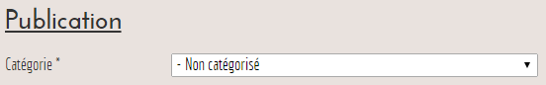
NB : attention donc si vous avez des droits sur plusieurs programmes, de ne pas vous tromper de catégorie lors de la publication d’un article.
Dans l’exemple ci-dessous, l’utilisateur est administrateur du programme RPG, et peut donc ajouter un article dans les catégories associées à son programme.

- Le niveau d’accès
Cf partie 2.1.2.3 du document sur la gestion des niveaux d’accès.
Les niveaux d’accès (préfixés « NA_ ») regroupent les ressources vues par les mêmes groupes d’utilisateurs. Dans l’ODR, les niveaux d’accès sont construits autour des programmes (P).
A un programme correspond au maximum 3 NA :
- NA_Nom du P (ex. NA_PDRH Indicateurs) : visible par l’ensemble des utilisateurs membres du programme
- NA_Nom du P_A_Re (ex. NA_PDRH Indicateurs_A_Re) : visible par les administrateurs et rédacteurs du programme
- NA_Nom du P_A (ex. NA_PDRH Indicateurs_A) : visible uniquement par les administrateurs du programme

Cas où l’article n’est pas réservé uniquement à un programme :
- L’article doit être visible sur la partie publique du site (sans login) : choisir « NA_Public »
- L’article doit être visible par tous les membres de l’ODR : choisir « NA_membres_ODR »

Astuce : consultez la rubrique « Liste des membres » (Menu Administrateur) pour connaître la liste des utilisateurs appartenant aux groupes P, A et Re (rubrique accessible uniquement par les administrateurs).
NB : les gestionnaires ODR programment préalablement les niveaux d’accès des catégories, qui prennent le devant sur le niveau d’accès des articles. Ainsi si la catégorie mère possède un niveau d’accès plus restreint que celui de votre article, l’article ne sera visible que par le(s) groupe(s) définis par le niveau d’accès paramétré pour la catégorie.

Faire un lien vers un fichier du porte-document pour qu’il puisse être téléchargé depuis un article

- Lien vers un document

Il est possible d’insérer un lien vers l’espace de téléchargement d’un document dans l’article. Avant toute chose, le document doit être stocké dans répertoire des documents d’un programme. Une fois que celui-ci est disponible, il faut alors, dans l’article, se positionner à l’endroit où l’on souhaite faire le lien et cliquer sur « Document », puis choisir le document dans l’arborescence du répertoire des documents. Par défaut, le lien cliquable porte le nom du fichier, vous pouvez changer le nom du lien.
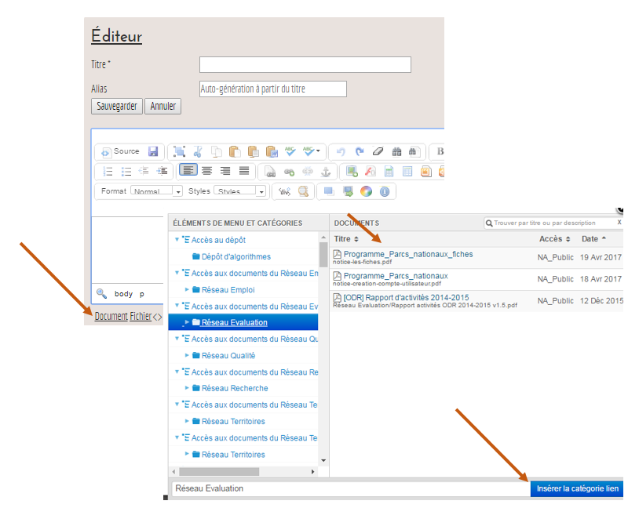

- Lien vers un fichier
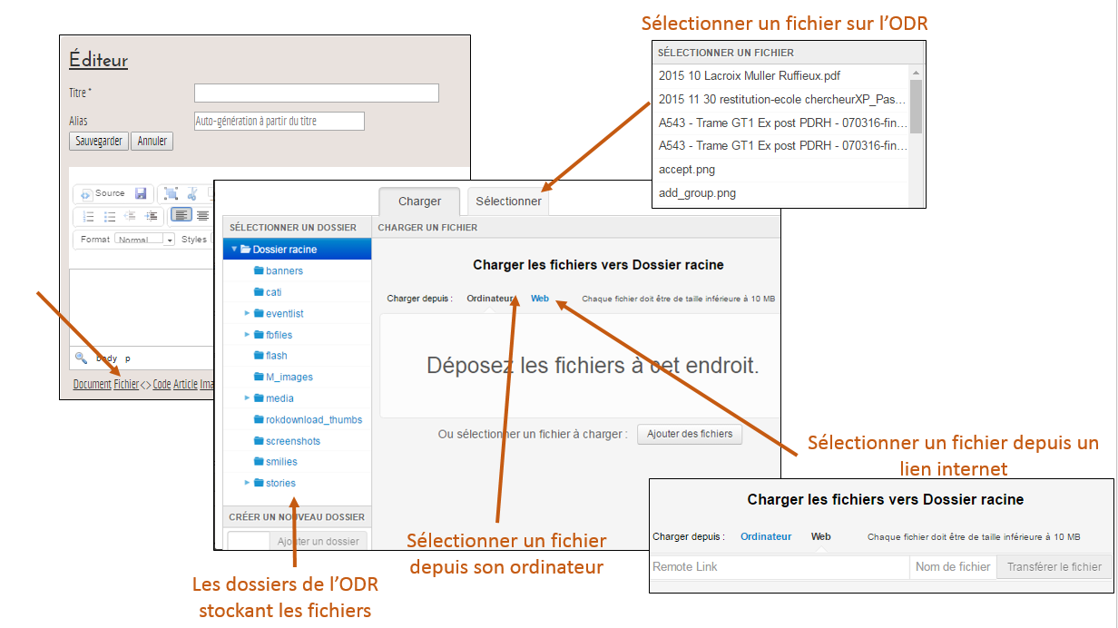
Il est possible d’insérer lien vers une image, un média ou encore un logo. Le fichier peut être disponible dans l’ODR ou peut être inséré par l’utilisateur depuis son ordinateur ou depuis un lien internet. Celui-ci doit être stocké dans le bon dossier.

- Mettre à jour un lien
Pour éditer un lien, il suffit de faire un cliquer droit sur le lien de l’article et de sélectionner « éditer le lien ».

Faire un lien vers une page qui s’ouvre sur un nouvel onglet
Il est possible au sein d’un article d’insérer un lien vers une autre page (de l’ODR ou extérieure). Pour cela :
- copier l’url de la page sur laquelle vous souhaitez faire le lien
- cliquer sur l’icône suivant :
- une première page s’affiche, cliquer sur Annuler
- Une fenêtre s’affiche, elle est composée de trois onglets. Sur l’onglet « Infos sur le lien », copier l’url de la page ciblée.
- Aller sur l’onglet « Cible ». Dans « Target », vous allez pouvoir sélectionner l’affichage du lien une fois cliqué. Si vous souhaitez qu’il s’ouvre dans une nouvelle fenêtre cliquer sur « New window ».
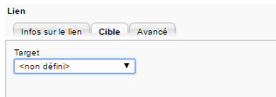
- Une fois validé, un lien s’affiche sur l’article. Vous pouvez alors modifier l’intitulé du lien cliquant.

Ajouter une image à un article
Pour ajouter une image à un article, il faut se positionner à l’endroit où l’on souhaite ajouter une image puis cliquez sur l’icône.
L’explorateur de fichier s’ouvre. Vous pouvez soit insérer une image déjà existante, ou sélectionner une image sur votre ordinateur en cliquant sur « Sélect. Fichiers » puis « Envoyer sur le serveur ».
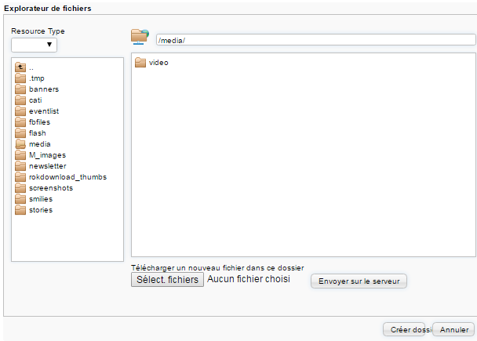
Une fois l’image choisie, vous pouvez modifier les propriétés de l’image (taille, alignement, titre (qui s’affichera lors du passage du curseur sur l’image), lien web…).
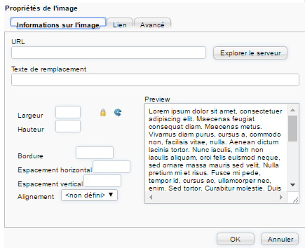

NB : à tout moment vous pouvez revenir sur les propriétés d’une image insérée dans un article en double cliquant dessus.

Référencement des articles et des fichiers
Cf partie 2 du document pour l’utilisation de Joomla.
Dans la majorité des cas, les articles sont créés à partir du site (frontend) où ce paramétrage n’est pas possible. Il faut donc aller dans la partie administration du site.
Choisir l’article (qui peut être une page d’accueil) en passant par ‘Contenu’ > ‘Gestion des articles’.
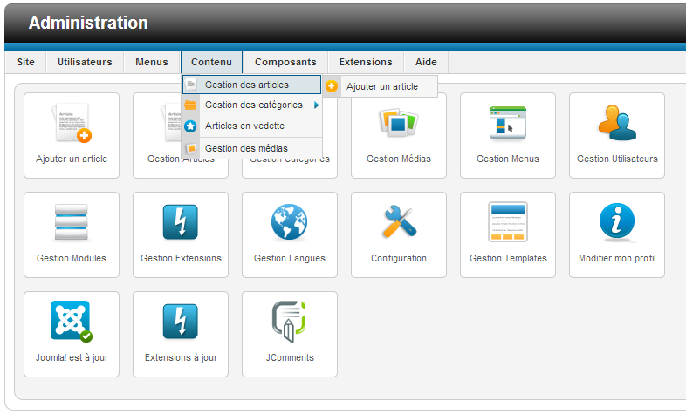
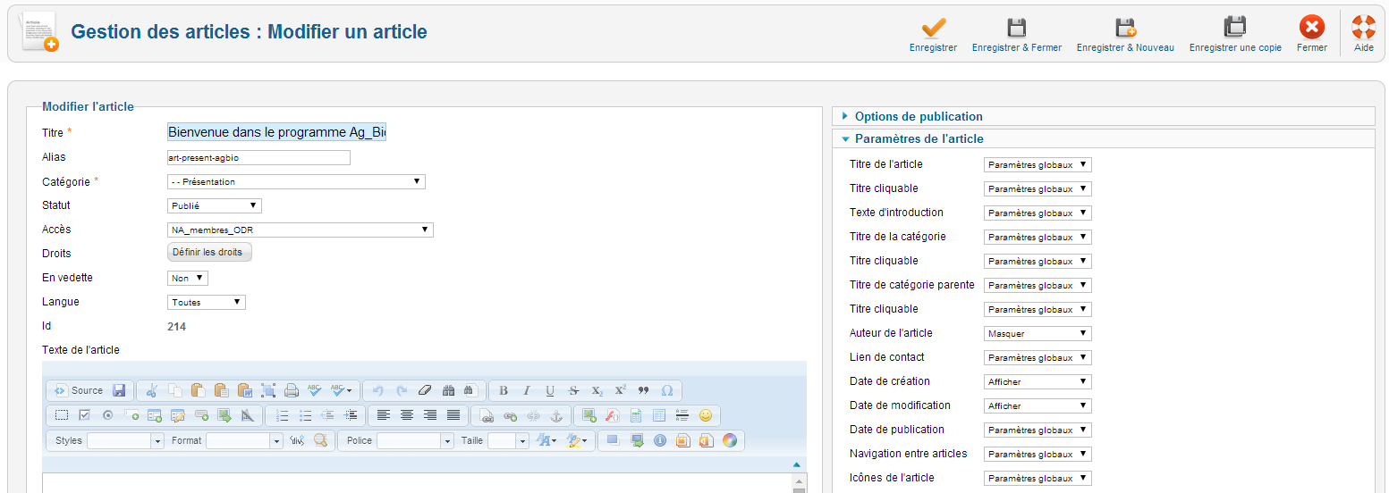
Editer l’article et cliquer sur ‘Paramètres de l’article’ à droite de l’écran.
Dans la liste, ‘Date et heure de modification’ doit être paramétré sur ‘Afficher’.
Pour enregistrer les modifications, cliquer sur ‘Sauver’ (en haut à droite de l’écran).
La date de mise à jour s’affiche en bas de page.
NB : dorénavant, après sauvegarde de modifications, la date sera mise à jour automatiquement.

Si l’article est édité et quitté sans modifications préalables par le bouton ‘sauvegarder’, il sera considéré comme mis à jour.

Modification du code
Si vous souhaitez modifier le code source de la page pour par exemple changer une couleur, cliquez sur « <> code ».
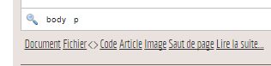

Référencement des articles et des fichiers
Les utilisateurs peuvent faire une recherche sur le site qui ira chercher les mots-clés parmi : le nom des sections, catégories, titres d’articles, titres des fichiers et le contenu (‘description’) des articles et des fichiers. Il faut donc s’assurer de la pertinence et efficacité des titres.
- Concernant les articles : l’outil de recherche peut lire dans le titre et le contenu, mais il est également conseillé de préciser les mots-clés dans l’espace prévu à cet effet.
- Concernant les fichiers : l’outil de recherche ne peut pas lire au sein des fichiers téléversés, il est donc très utile de donner des titres clairs et d’apporter une description (même s’il s’agit de mots-clés). NB : on peut copier-coller le résumé du papier et ses mots-clés.
NB : la description des fichiers est visible par l’utilisateur en cliquant sur ‘Détail’ au niveau du porte-document du programme. En plus de référencer le fichier, cela permet de donner une idée générale sur son contenu.
Pour les articles Joomla édité par le site (frontend), ajouter les mots-clés séparés par une virgule.
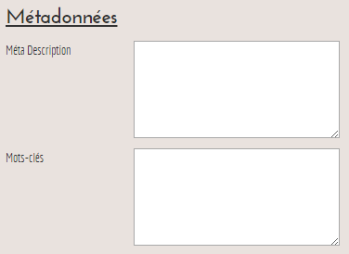

Administrateur
Ce menu est disponible si vous êtes administrateur d’au moins un programme de l’ODR. Il vous permet de gérer entre autre les inscriptions des membres à votre programme ou encore de consulter les membres de l’ODR.
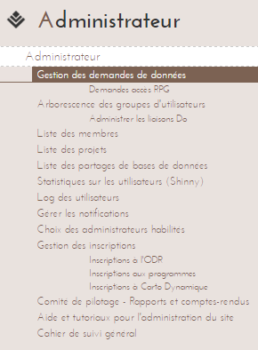
Gestion des demandes de données | Visualisation des demandes d’accès à des données par des utilisateurs et modération de ces demandes. Il est également possible de voir les demandes refusées ou déjà validées. Une partie est spécialement consacrée aux données RPG.
Arborescence des groupes d’utilisateurs | Permet de visualiser, pour chaque programme et dossier thématique, les membres. Il est également possible de lier des dossiers à des programmes et des partenaires ou de supprimer des liens existant.
Liste des membres | Accès à la liste des utilisateurs et visualisation de certaines informations : le login, si une charte est signée, les groupes et dossiers auxquels il fait partie, la date d’inscription et de dernière visite sur le site de l’ODR.
Liste des projets | Visualisation des projets auxquels vous avez accès ainsi que le responsable et les membres de ces projets.
Liste des partages de bases de données | Si vous êtes gestionnaire ODR, vous pouvez consulter l’ensemble des partages de zones de dépôt. Cf partie 2.2.2 du document sur la création de zones de dépôt partagées.
Statistiques sur les utilisateurs (Shinny) | Outil de statistique permettant de connaître par exemple le nombre de consultations par programme ou encore le nombre de connexion d’un utilisateur.
Log des utilisateurs | Liste des exports de résultats, par carte, tableau d’indicateur ou encore par zone de dépôt partagée, par utilisateur et par date. Le temps de chargement des tables est long. Des statistiques sont disponibles sur ces données.
Gérer les notifications | Les notifications sont des petites fenêtres qui s’affichent sur la page de l’utilisateur pour l’informer de la mise à disposition de nouveaux outils sur le site. L’utilisateur peut alors notifier qu’il a bien pris note de l’information, ou demander de le lui rappeler plus tard. L’outil permet ici de créer et gérer les notifications.
Choix des administrateurs habilités | Permet de consulter et de gérer, par groupe administré, les administrateurs.
Gestion des inscriptions | Gestion des inscriptions à l’ODR mais aussi des demandes d’inscription à des programmes ou des demandes de titularisation à Carto Dynamique (cf partie 1.2.3). Si vous êtes gestionnaire ODR, vous pouvez consulter en bas de page l’ensemble des demandes en attente.
Comité de pilotage – Rapports et comptes rendus | Stockage des documents liés aux comités de pilotage.
Aide et tutoriaux pour l’administration du site | Fichiers d’aide
Cahier de suivi général | Les cahiers de suivi des programmes de l'ODR (création en mars 2012 sous l'appellation 'cahier des charges') correspondent à des articles (Joomla) accessibles et modifiables par les gestionnaires ODR pour noter les objectifs, évolutions et les avancements relatifs à chaque programme ou à la plateforme ODR en général.

Gestion des inscriptions

- Inscriptions à l’ODR
Pour chaque groupe dont vous êtes administrateur habilité, vous pouvez modérer les inscriptions.
A chaque nouvelle inscription, vous voyez le profil de l’utilisateur s’afficher avec la raison de l’inscription. Selon ce motif, vous devez en premier lieu définir un ou des programme(s) auxquels elle pourra avoir accès. En second lieu, le choix du ou des programmes vous permettra d’afficher une liste de page d’accueil disponible. Vous pouvez alors sélectionner celle qui vous paraît être la plus pertinente. Le choix du programme influe également la possibilité d’accès à un ou des dossiers thématiques que vous pourrez sélectionner.
Une inscription peut être rejetée pour plusieurs raisons :
- inscription dans une mauvaise unité,
- motif de la demande d’inscription insuffisante,
- profil ne pouvant pas donner de raisons suffisantes pour un accès (personne inconnu par l’équipe, stagiaires, …).

Administrator Joomla

Le lien suivant permet d’accéder à l’administration du site de l’ODR. Pour l’identifiant et le mot de passe, rapprochez-vous des gestionnaires ODR.
https://odr.inra.fr/intranet/carto_joomla/administrator/index.php?ODRveryprivatekey=strong

Les menus

Système | Panneau de configuration et de gestion de l’administration Joomla.
Utilisateurs | Gestion des comptes utilisateurs (mail, mot de passe, …) ainsi que des groupes et niveaux d’accès.
Menus | Gestion des menus et groupes affiliés.
Contenu | Gestion des articles et des catégories d’articles.
Composants | Différents outils venant enrichir l’administration de Joomla, tel que l’outil de création et de gestion des Newsletters (Acymailing) ou encore DOCman pour la gestion des documents.
Extensions | ?

Système

Quoi mettre ?

Utilisateurs
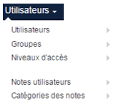

Utilisateurs
Cette interface vous permet de gérer les utilisateurs de l’ODR et de créer si besoin un nouvel utilisateur. Différentes données sont accessibles et forment la fiche d’identité de l’utilisateur :
- Nom
- Identifiant
- Mot de passe
- E-mail
- Date d’inscription, de dernière visite et de dernière réinitialisation du mot de passe
- Le nombre de fois où le mot de passe a été réinitialisé
- Les groupes auxquels l’utilisateur a accès
- Les paramètres de base du compte (langue …)

Groupes
Les groupes permettent de réunir les utilisateurs entre eux selon leur structure. Des groupes peuvent être imbriqués entre eux créant différents niveaux de hiérarchie. Ces groupes se retrouvent lors de l’inscription d’un utilisateur à l’ODR. Par exemple, les régions se retrouvent dans le groupe partenaire « PA_Régions » et pour chaque région un groupe a été créé tel que « CR_Bretagne ».

Niveaux d’accès
Les niveaux d’accès (préfixés « NA_ ») regroupent les ressources vues par les mêmes groupes d’utilisateurs. Dans l’ODR, les niveaux d’accès sont construits autour des programmes. Cf partie 2.1.7.2 du document.
Vous pouvez ici voir pour chaque niveau d’accès quels groupes d’utilisateurs possède un accès. Vous avez également la possibilité de créer de nouveaux niveaux d’accès.

Notes utilisateurs
?? utilisé ?

Menus
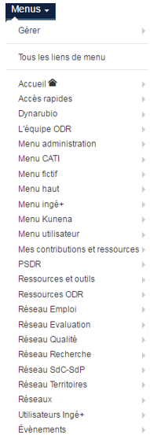
Les menus présents sur le site de l’ODR sont hiérarchisés les uns aux autres. L’onglet « Menus » permet de créer et gérer ces menus. Lors de la création d’un menu, il suffit de sélectionner le menu parent.
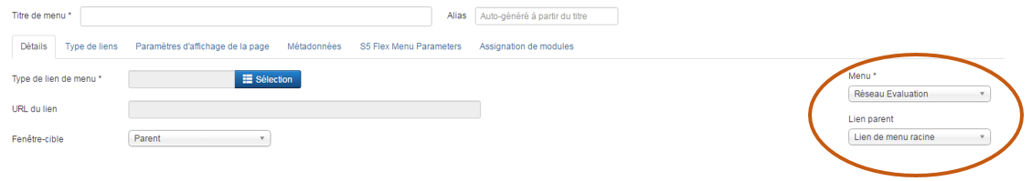
Par exemple, dans le Réseau évaluation, il faut choisir « Réseau Evaluation » dans la liste du menu puis le groupe parent dans Lien parent.

Contenu
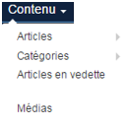
Vous pouvez ici créer et gérer les articles. La création d’article se déroule de la même façon que sur le site de l’ODR (cf partie 1.2.3.2 du document sur la création d’un article).
Les articles sont regroupés dans des catégories. L’affichage des catégories vous permet donc de contrôler les articles disponibles et les accès à celles-ci.
Articles en vedette ??

Composants
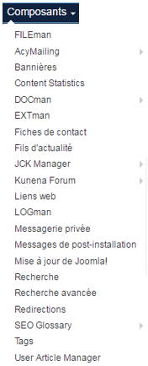

AcyMailing | Gestion des Newsletters
DOCman | Gestion des documents et fichiers

Autres composants à détailler ??

AcyMailing : les newsletters

Si vous êtes administrateur d’un programme, vous pouvez créer et envoyer une newsletter.

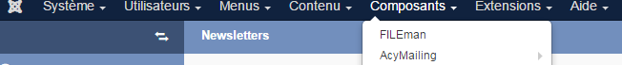

Un menu s’affiche à gauche de la page et vous permets de gérer ce composant.
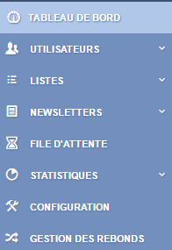 | Affiche les informations générales du composant Acymailing à savoir le nombre d’utilisateurs, le nombre de liste de diffusion et le nombre de newsletters.
 | Les utilisateurs inscrits à Acymailing ne sont pas ceux inscrits à la liste des utilisateurs Joomla. Il faut donc importer les utilisateurs Joomla sur la liste Acymailing. Pour cela, le bouton « importer » permet de le faire pour un utilisateur et le bouton « actions de masse » pour un ensemble d’utilisateurs.
 | Permet de consulter et de créer une liste de diffusion. Ces listes sont nécessaires pour l’envoi d’une newsletter.
Permet de créer des newsletters de les envoyer à une ou plusieurs listes. D’autres tutoriels sur la création d’une newsletter sont disponibles au lien suivant :
https://www.acyba.com/acymailing/484-newsletters.html#stepbystep
 | Les newsletters en attente d’un envoi à une liste d’utilisateurs.
 | Statistique d’utilisation des newsletters par les utilisateurs : ont-ils ouvert le mail ? ont-ils cliqué sur le lien ? Qui a consulté la newsletter dans la liste d’utilisateur ? …
 | Partie réservé aux administrateurs de la plateforme. Permet de configurer Acymailing.

- Utilisateurs
Les utilisateurs de l’ODR ne sont pas automatiquement enregistrés sur le composant AcyMailing, il faut donc importer les utilisateurs si ces derniers ne sont pas déjà enregistrés. Plusieurs méthodes sont disponibles pour importer des utilisateurs sur AcyMailing.
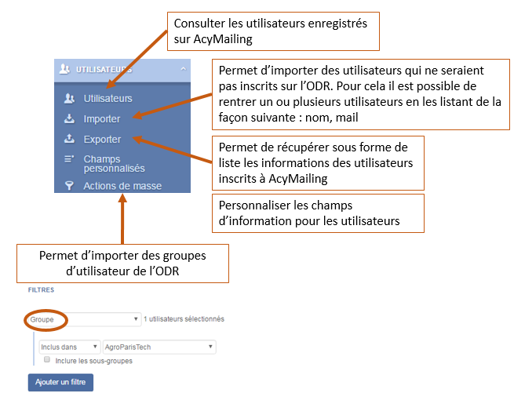
- Liste
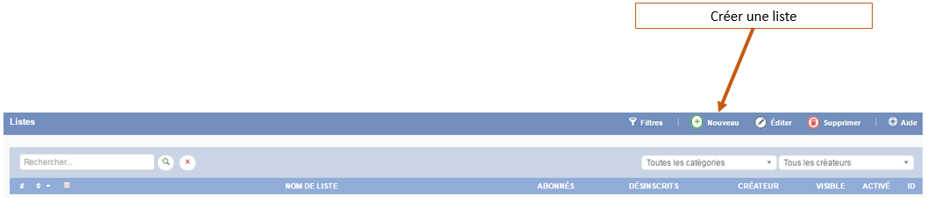
Pour envoyer une newsletter à des utilisateurs, il faut que ces derniers soient regroupés dans une liste de diffusion. La première étape consiste à créer la liste puis de l’incrémenter. Pour cela, il est possible de réaliser une « Action de masse » directement dans la liste. Sinon il faut sélectionner les utilisateurs et leur attribuer la liste.

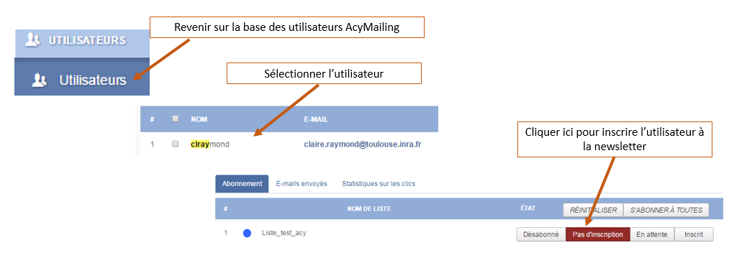
- Newsletter
Il existe deux types de newsletter : les newsletters créées pour un événement particulier et envoyées à un instant t et les smart-newsletters envoyés de façon périodiques.
Comment ajouter le Template de l’ODR à la newsletter ?
La rédaction d’une newsletter se fait de la même façon que pour un article (cf partie 1.2.3.2 du document).
Pour la création d’une smart-newsletter il faudra compléter l’information sur les dates d’émission de celle-ci :
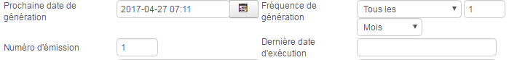
Campagne ? Notifications Joomla ?

DOCman : gestion des documents
Ce composant permet d’importer un ou plusieurs documents (word, pdf, powerpoint …) et de les classer en menus appelés « catégories ».
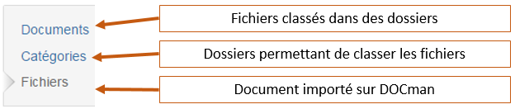
Il est déjà possible sur le site de l’ODR d’importer des documents dans des dossiers déjà existants (cf partie 1.2.2.6 du document). Cependant, l’outil proposé sur l’ODR ne permet d’importer qu’un seul document à la fois et de les classer des dossiers déjà existants. L’outil DOCman permet donc d’importer un ou plusieurs documents et de les classer dans des dossiers existants ou de nouveaux dossiers.
Chaque document qui doit être téléchargé sur l’ODR est d’abord chargé en tant que fichier, puis il doit être classé et enregistré en tant que document afin d’être téléchargeable sur l’ODR. Définition suffisante ?
Les menus proposés pour classer les documents correspondent à ceux des portes documents de l’ODR. Il est donc possible de créer de nouveaux portes documents avec ce composant.
L’intégration d’un ou plusieurs documents sur l’ODR nécessite donc deux étapes :
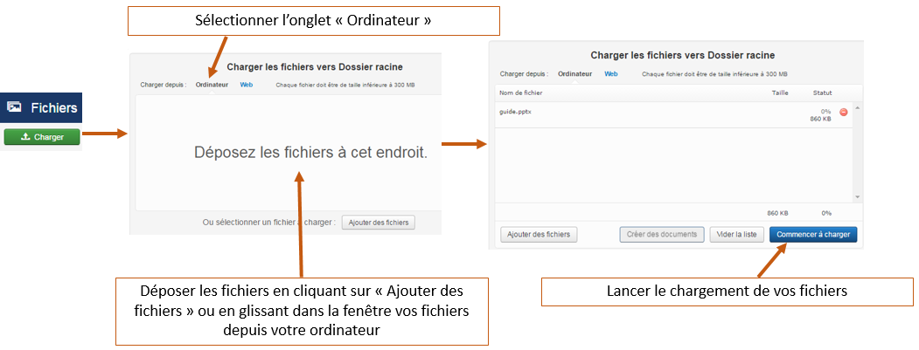
- Charger un ou plusieurs fichiers stockés sur votre ordinateur

- Intégrer les fichiers dans une catégorie et les transformer ainsi en documents
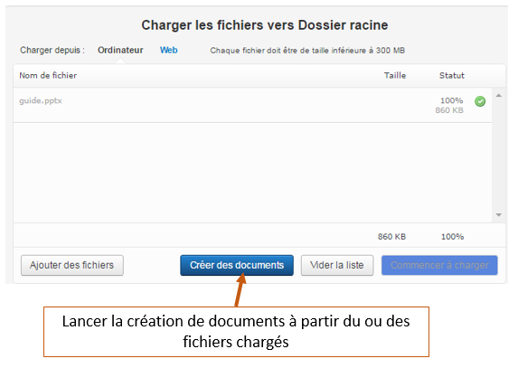
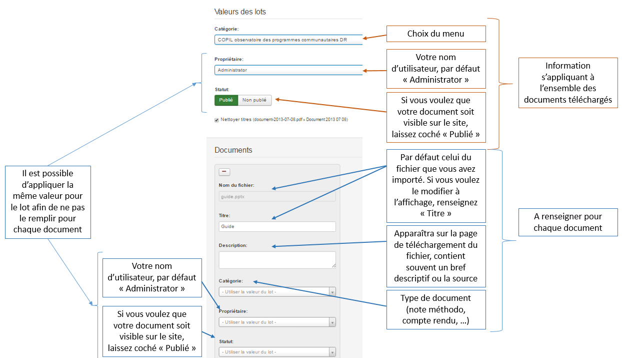

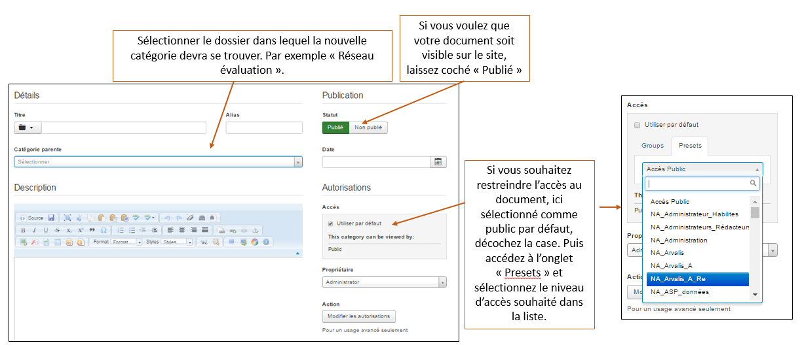
- Créer une nouvelle catégorie

Extensions

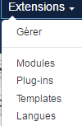
Quoi mettre ?

Procédure de création de programme

Plusieurs éléments sont nécessaires à la création d’un programme :
- Au moins 3 groupes d’utilisateurs dont celui des administrateurs habilités chargés de valider les inscriptions
- Au moins 1 niveau d’accès
- Une ou plusieurs catégorie(s)
- Au moins un article dont la page d’accueil du programme
- Un module
- Un menu
- Des éléments de menu dont une rubrique d’accueil du programme
- Eventuellement un dossier DOCman

Créer les groupes d’utilisateurs
Cf partie 2.1.2.1 du document sur les utilisateurs.
Lors de la création d’un nouveau groupe d’utilisateurs, n’oubliez pas de mettre P_ devant le nom du groupe et donnez-lui un groupe parent (identifié par R_Nom du Réseau).
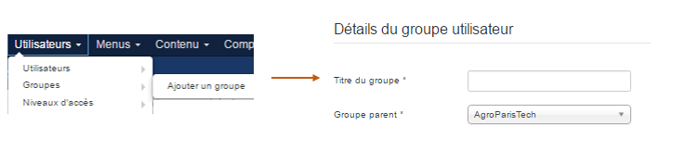
Deux groupes indispensables doivent être créés en premier lieu :
- Le groupe des administrateurs du programme nommé « A_ nom_programme », le groupe parent étant le groupe P créé.
- Le groupe des administrateurs habilités nommé « Ahab_ nom_programme », le groupe parent étant le groupe A créé. Les utilisateurs de ce groupe pourront valider les inscriptions dans le programme.
D’autres groupes facultatifs peuvent être créés :
- Un groupe dossier nommé « Do_ » seulement s’il est prévu d’attribuer des dossiers thématiques au programme.
- Un groupe rédacteur nommé « Re_ » seulement s’il est prévu d’attribuer des droits d’écriture d’article à certains utilisateurs du programme.

Créer ou modifier le(s) niveau(x) d’accès « NA » associé(s) au programme
Cf partie 2.1.2.3 sur les niveaux d’accès.
Un niveau d’accès détermine les ressources visibles pour un groupe d’utilisateur. Pour l’ODR, les niveaux d’accès sont construits autour des programmes P. Le niveau d’accès doit être renseigné dans toutes les ressources Joomla. Il faut donc d’abord renseigner le niveau d’accès avant de créer la ressource.
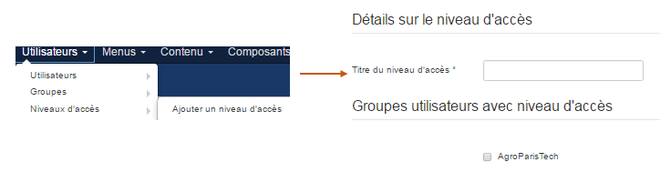
Attention : le groupe « Gestionnaire ODR » doit être coché dans TOUS les niveaux d’accès.
Le titre du niveau d’accès doit suivre les règles suivantes :
- Lorsque le NA est composé du groupe P : NA_Nom_P
- Lorsque le NA est composé du groupe A et Re du P : NA_Nom_P_A_Re
- Lorsque le NA est composé du groupe A : NA_Nom_P_A
NB : si un groupe parent est coché, l’ensemble des groupes enfants hérite du niveau d’accès. Néanmoins il est conseillé de cocher également les groupes enfants pour faciliter la lecture.
Par exemple, le programme P_PDRH Indicateurs renvoie vers plusieurs éléments de menu répartis dans 3 NA :
- NA_PDRH Indicateurs
- NA_PDRH Indicateurs_A_Re
- NA_PDRH Indicateurs_A
Cas où le programme n’est pas réservé uniquement au P créé :
- Le programme doit être visible sur la partie publique du site (sans login) : « NA_Public »
- Le programme doit être visible par tous les membres de l’ODR : « NA_membres_ODR »
Deux niveaux d’accès doivent être modifiés à la création d’un nouveau programme :
- NA_Administration : ajouter les groupes A et Ahab créés pour qu’ils puissent accéder aux éléments/outils réservés aux administrateurs
- NA_Administrateurs_habilites : ajouter le groupe Ahab créé pour qu’il puisse accéder aux formulaires de gestion des demandes d’inscription

Créer la page d’accueil du programme
Cf partie 1.2.3.2 du document sur la création d’article.
- Créer une nouvelle catégorie
Pour créer un article, il faut au préalable créer une catégorie. Cf partie 2.1.5.2 du document sur la création d’une catégorie.
NB : il faut faire attention à bien donner le même nom à la catégorie et au groupe P.
- Paramétrer le niveau d’accès de la nouvelle catégorie
Pour cela, revenez sur la catégorie. Nous prendrons ici l’exemple de la catégorie « PDR 2014-2020 » attachée à la catégorie parente « Réseau Evaluation ».
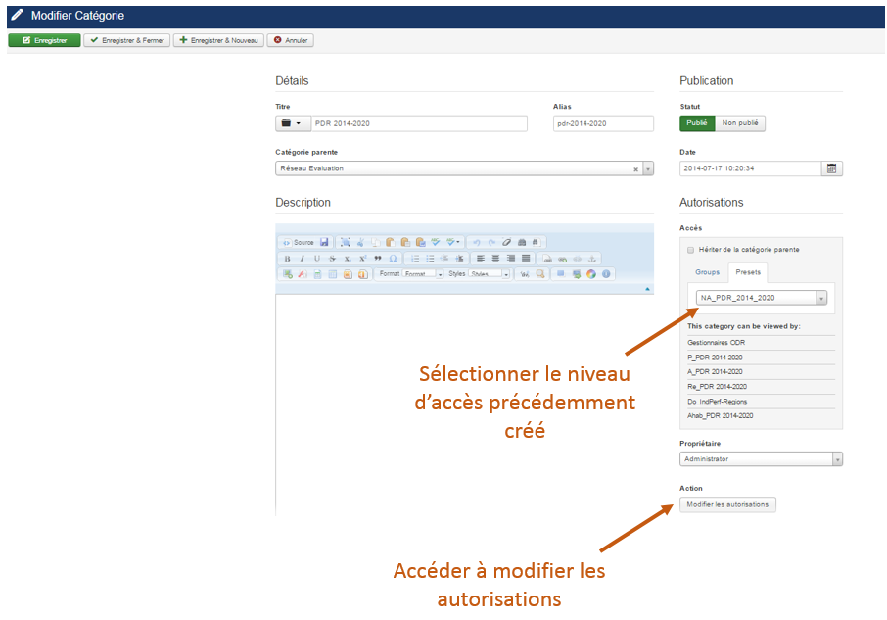

Une liste contenant l’ensemble des groupes d’utilisateurs apparaît. Pour chaque groupe, vous pouvez définir les droits (création, suppression, modification et téléchargement). Pour cela, sélectionnez dans la liste le groupe d’utilisateur (correspondant au niveau d’accès NA) et modifiez-lui les droits. Sauf indication contraire liée à une spécificité du programme (voir avec le chef du projet), les droits des groupes doivent être définis comme suit :
Groupe | Créer | Supprimer | Modifier | télécharger
P |  |  |  | X
Re | X |  | X | X
A et Ahab | X | X | X | X
Gestionnaires ODR | X | X | X | X

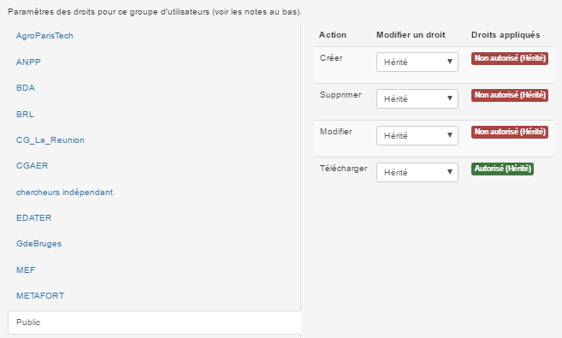

- Créer des sous-catégories
Les sous-catégories sont utiles quand le programme doit contenir un nombre important d’articles.
Cf partie 2.1.5.2 du document sur la création de catégorie.
Pour cela, il suffit de créer une nouvelle catégorie et d’associer la catégorie du programme créée comme parent. Il est conseillé d’attribuer les mêmes niveaux d’accès et les mêmes droits qu’à la « catégorie mère » dans un souci de facilité la gestion du programme.
- Créer l’article de la page d’accueil
Cf partie 1.2.3.2 du document sur la création d’articles.
Vous pouvez créer l’article via le site de l’ODR ou en utilisant Administrator : Contenu > Articles > Ajouter un article. Si vous créez l’article via l’ODR, vous devrez modifier les paramètres de celui-ci via Administrator.
NB : ne sélectionnez pas l’item en vedette, car la page d’accueil de ce nouveau programme se retrouverait à la une de l’ODR.

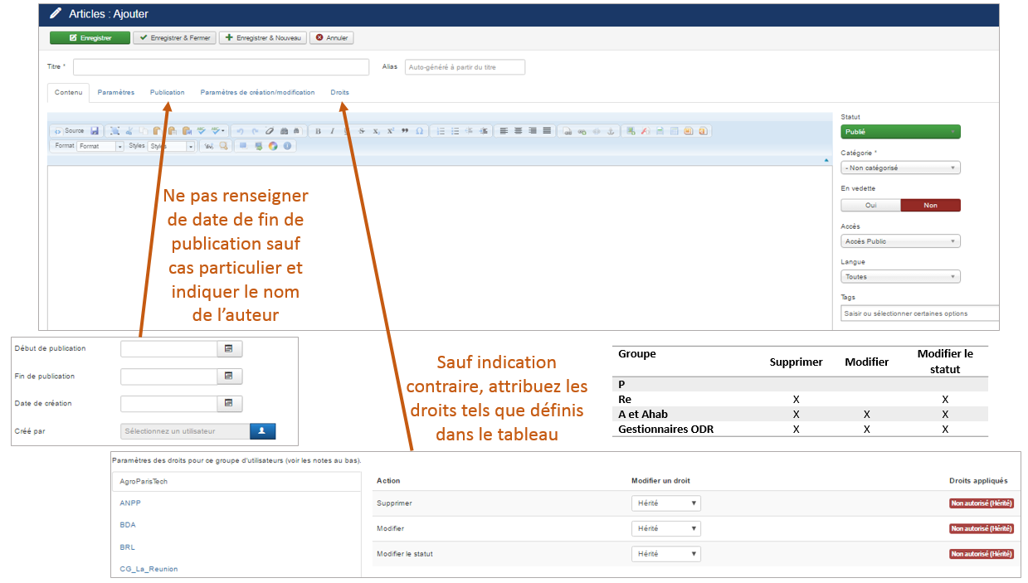

Il est conseillé de remplir les métadonnées de l’article, afin d’optimiser son référencement. Pour cela, remplissez l’ensemble des informations dans l’onglet « Publication » et notamment les mots-clés.

Créer un répertoire des documents (facultatif)
Un programme peut s’accompagner d’un espace de stockage de documents. Pour cela, il faut créer un « Répertoire des documents ». Le répertoire des documents se compose de sous-répertoires à savoir la structure Réseaux > Programmes de l’ODR.
Le répertoire des documents correspond à une nouvelle catégorie qu’il va falloir créer. Cf partie 2.1.5.2 du document sur la création des catégories.
Cette nouvelle catégorie se verra attribuer le niveau d’accès NA correspondant au programme concerné.
Sauf indication contraire liée à une spécificité du programme (voir avec le chef de projet), les droits doivent être définis comme suit :
Groupe | Créer | Supprimer | Modifier | télécharger
P |  |  |  | X
Re | X |  | X | X
A | X | X | X | X

Afin d’enrichir ce nouveau répertoire des documents, vous pouvez utiliser deux méthodes pour ajouter des fichiers :
- Ajouter un nouveau document dans le répertoire directement sur l’ODR. Cf partie 1.2.2.6 du document.
- Via DOCman télécharger un ou plusieurs fichiers puis les transformer en document. Cf partie 2.1.5.2 du document.

Créer le menu du programme
Cf partie 2.1.3 du document sur la création de menu.
Le nom du menu doit correspondre au nom du programme. A ce menu, il faudra créer d’autres éléments du menu. Le premier est la rubrique d’accueil qui pointera sur l’article d’accueil.
Les autres rubriques peuvent êtres :
- Porte-document du programme (qui pointera sur le répertoire des documents si celui-ci a été créé précédemment)
- Une rubrique par dossier thématique
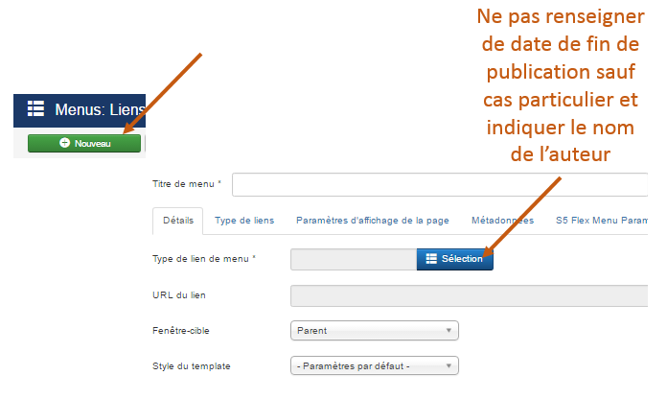
- Les articles du programme

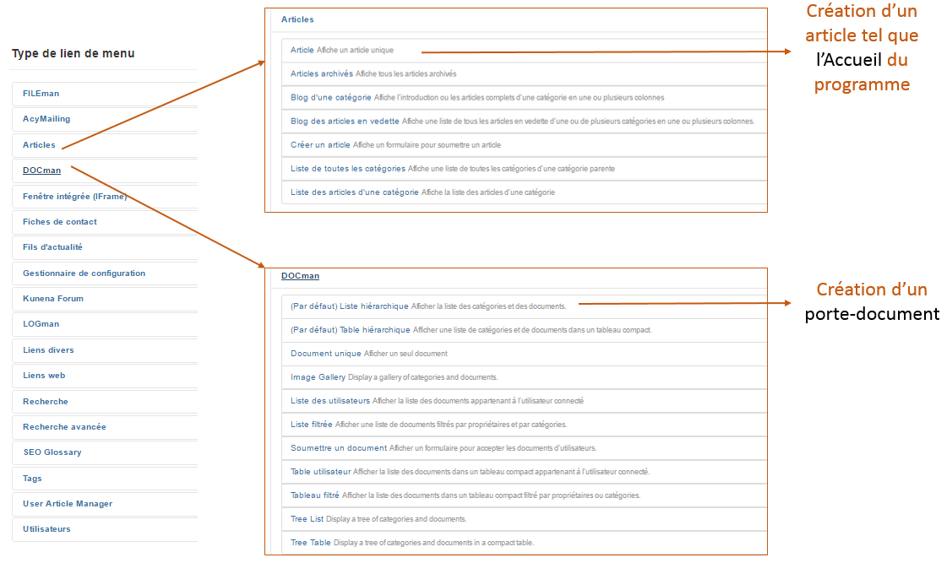
Lien entre le programme et le réseau : pas compris ?!

Modifier la couleur du bandeau horizontal / gestionnaire des templates
Sur l’ODR, une couleur est attribuée pour chaque réseau. Par défaut, la couleur du site est vert (toujours vrai ?).
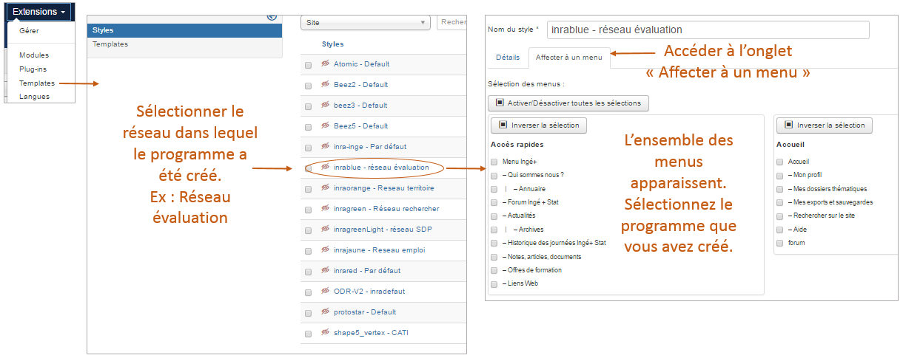
Pour attribuer la bonne configuration, il faut accéder au gestionnaire des templates :

NB : Il faudra faire la manipulation pour chaque nouvel élément de menu ajouté. (Toujours vrai ? car sélection multiple !).

Utilisation de l’outil Carto Dynamique

Carto Dynamique est un logiciel développé à partir de technologies open-source destiné à réaliser des traitements statistiques et à en publier les résultats sous forme de cartes géographiques.
Il existe deux types d'accès à Carto Dynamique : visiteur et titulaire. En tant que visiteur vous pouvez voir et exporter des résultats publiés, tandis que le statut de titulaire est attribué à une personne, après agrément et formation recommandée, pour utiliser des données primaires ou secondaires de l’observatoire (attribuées à un projet spécifique), réaliser des traitements et publier des résultats.

2.1. Visiteur

Pour accéder aux différents projets auxquels vous avez droit (voir partie 1.2.3), accédez aux répertoires des dossiers thématiques (Voir partie 1.2.2). Chaque dossier est constitué d’un menu déroulant.
L’exemple proposé ici porte sur une synthèse des plans de développement rural (PDR), plusieurs cartes ont été créées à cette occasion.
/!\ l’utilisation de cet exemple n’est possible que si vous possédez les droits d’accès. La démarche utilisée est valable pour l’ensemble des projets qui vous sont ouverts. /!\
La première étape consiste à se connecter aux dossiers thématiques, puis à faire dérouler les menus concernés.
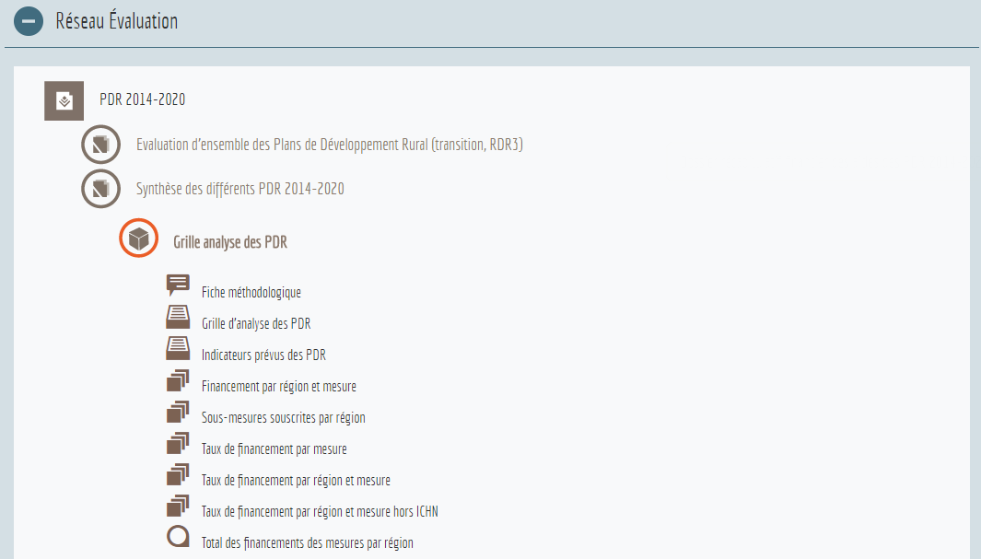

Chaque dossier est composé de plusieurs éléments :
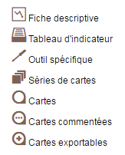
Les cartes peuvent être présentées individuellement ou regroupées en séries.
Prenons pour exemple la série de carte « Financement FEADER par région et mesure ». La page suivante s’affiche et il est possible de naviguer entre les différentes cartes appartenant à la série, de visualiser une autre carte présente dans le dossier thématique ou encore d’exporter la carte affichée :
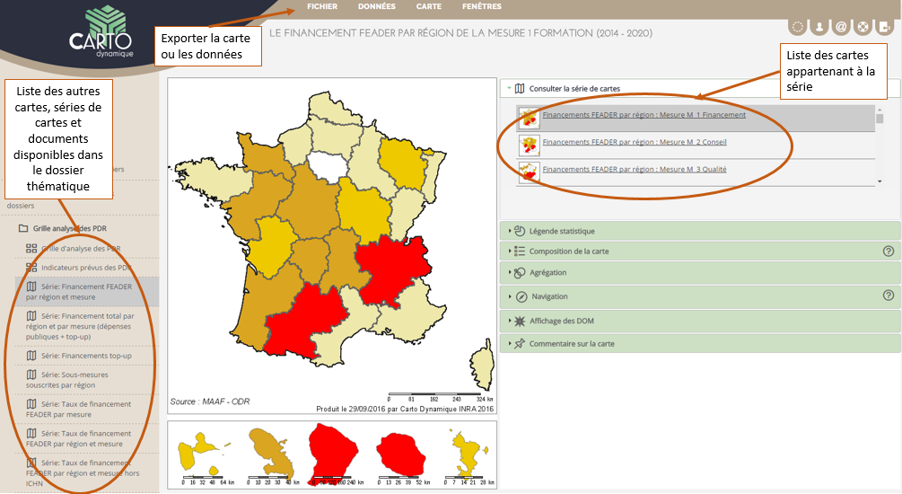
Vous pouvez apporter des modifications aux cartes, telles que des modifications de couleurs, de police, ou encore d’intitulés de légende, en utilisant la barre d’outils horizontale au-dessus de la carte. Celle-ci vous permet également d’avoir des informations sur les statistiques des variables par exemple ou encore d’ajouter des couches cartographiques. La barre de menu verticale permet également d’accéder à certaines fonctionnalités. Celles-ci sont présentées dans le tableau ci-dessous.
Fichier | Exporter les données | Si la variable est publique ou que vous êtes propriétaire des données, vous pouvez exporter les données utilisées pour la création de la carte.
Fichier | Exporter la carte | Exporter la carte selon plusieurs modèles (Word, PDF, …).
Fichier | Sauvegarder | Si vous avez apporté des modifications à la carte (modification de la légende, …) vous pouvez la sauvegarder dans votre espace privé ou la publier en thèmes.
Données | Modifier la formule de calcul de la variable | Récapitule la formule employée ainsi que des restrictions d’affichage.
Données | Modifier les classes de répartition | Permet de modifier la méthode de calcul et le nombre de classes. Cet outils permet aussi de de personnaliser l’affichage (annotations, taille, couleur). | 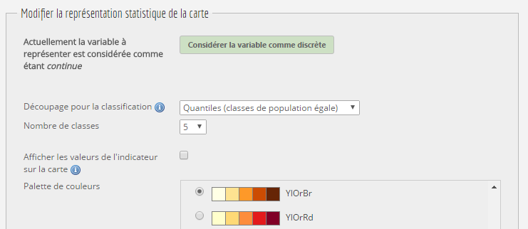  Ou utiliser le raccourcis à droite, en cliquant sur « variable statistique » :  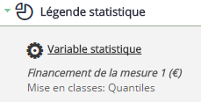
Données | Recalculer les bornes | Opération souvent nécessaire lors d’un nouvel enregistrement de la carte ou après des modifications
Données | Rafraîchir les calculs
Données | Contrôler | Permet de vérifier la formule appliquée sur les variables ou encore de vérifier les calculs.
Données | Ajouter une représentation en camemberts/histogramme | Ajouter une représentation graphique en superposition, au niveau d’agrégation choisi. | Deux types de représentations statistiques :  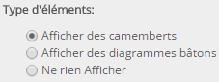  Trois types de résultats :  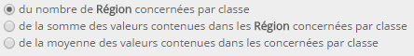  Deux échelles de représentation :  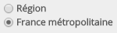  Options d’affichage des camemberts et des diagrammes, mais aussi possibilité de transparence du graphique par rapport au fond de carte.  Modification des libellés des variables à représenter sur les graphiques, de leur ordre d’affichage et des couleurs associées :
Données | Ajouter la représentation d’une deuxième variable | En cours de développement | A terme, cette option permettra d’afficher deux variables simultanement sur le fond de carte via un système de hachures ou de transparence
Données | Appliquer une restriction géographique de zonage | Utilise un zonage géographique pour effectuer un filtre (exemple : ne prendre en compte dans le calcul que les données des communes en zone Natura 2000).
Carte | Changer la taille de l’image | Modification de la résolution de la carte. | 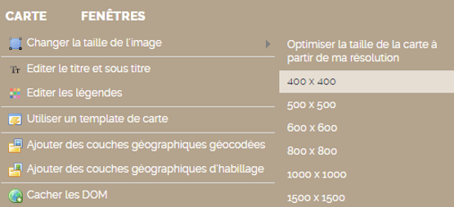
Carte | Editer le titre et sous-titre | Permet de modifier le titre et le sous-titre de la carte. | 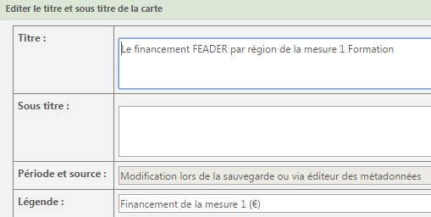
Carte | Editer les légendes | Permet de modifier les couleurs, l’ordre et les intitulés de la légende. | 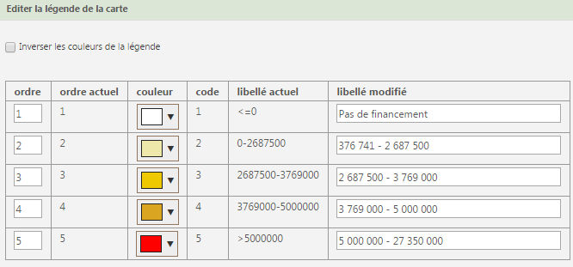
Carte | Utiliser un template de carte | Permet d’appliquer à la carte des templates (mise en forme de carte) proposés par l’ODR ou personnalisés par l’utilisateur. L’utilisation d’un template entraîne un écrasement de toutes les personnalisations antérieures. Il est conseillé d’utiliser un template au tout début de la mise en forme de la carte.
Carte | Ajouter des couches géographiques géocodées | Il est possible d’afficher des couches géographiques supplémentaires. Ces couches peuvent être géocodées ou d’habillage. Les variables peuvent être affichées en fonction d’un couche géocodée tandis que les couches d’habillage ne peuvent pas être liées aux valeurs des variables et servent uniquement d’enrichissement d’informations (tel que les pays limitrophes, les fleuves, …).
Carte | Ajouter des couches géographiques d’habillage
Carte | Cacher/Afficher les DOM | Il est possible d’afficher ou masquer les DOMs indépendamment (ceux-ci s’affichent en dessous de la Métropole)
Fenêtres | Statistiques descriptives des résultats | Informations sur les statistiques de base (répartition des effectifs par classe, min, max …). | Pas d’affichage ??  A voir !
Fenêtres | Statistiques avancées sur les variables | Statistiques des résultats plus poussés que les statistiques de base proposées dans l’onglet statistique.
Fenêtres | Rapports d’indicateurs | Permet d’ouvrir les tableaux d’indicateurs appartenant au même dossier thématique que la carte en cours de traitement.
Fenêtres | Indicateurs territoriaux | Résultats de différents indicateurs territoriaux (SAU, STH, …) pour la zone géographique sélectionnée.

2.2. Titulaire

Pour importer votre propre base de données et créer des cartes à partir de celle-ci ou d’une autre base déjà existante sur l’ODR, vous devez disposer d’un compte titulaire Carto (voir partie 1.2.3).
L’importation d’une base de données se décompose en plusieurs étapes :

2.2.1. Se connecter au site de l’ODR puis accéder à Carto Dynamique
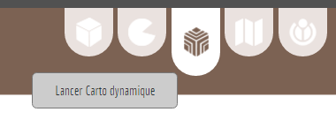

2.2.2. Créer une zone de dépôt (sauf si celle-ci est déjà existante)
Cette zone de dépôt vous permettra de stocker les données utilisées pour le projet. Une zone de dépôt peut servir pour plusieurs projets.

La liste de vos zones de dépôt s’affichent à l’écran, vous pouvez également créer une nouvelle zone de dépôt :
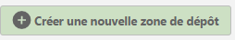

2.2.3. Importer les données dans la zone de dépôt
Connectez-vous à votre zone de dépôt, en cliquant sur celle-ci dans « Vos zones de dépôt ». Vous pourrez y gérer les imports.
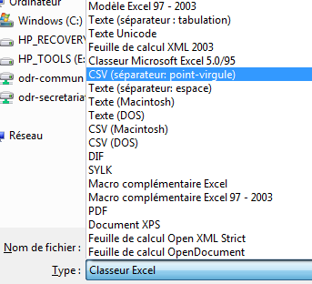
La base de donnée que vous allez importer doit être au format .csv. Pour cela, il convient de convertir votre fichier sous ce format (sous Excel, Enregistrez sous -> choisir le format CSV -> Enregistrer).

Faites attention, lors de la réalisation de ce fichier, à ne pas utiliser des intitulés de colonnes contenant des caractères spéciaux, des majuscules, des accents et des espaces. Par exemple, écrivez : « nombre_animaux » au lieu de « Nombre d’animaux », ou « varietes » au lieu de « Variétés ».
Les contenu des champs ne doit impérativement pas contenir le séparateur du format CSV sélectionné, ni de retour à la ligne. Le séparateur décimal doit être la virgule (écrivez : « 2,5 » au lieu de « 2.5 »)
Remarque : Carto Dynamique effectue une conversion automatique des noms de champs dans un format compatible et propose à l’utilisateur d’utiliser le séparateur décimal adéquat. Ces opérations automatiques ne sont pas fiables à 100%, les bonnes pratiques décrites ci-dessus restent donc importantes.
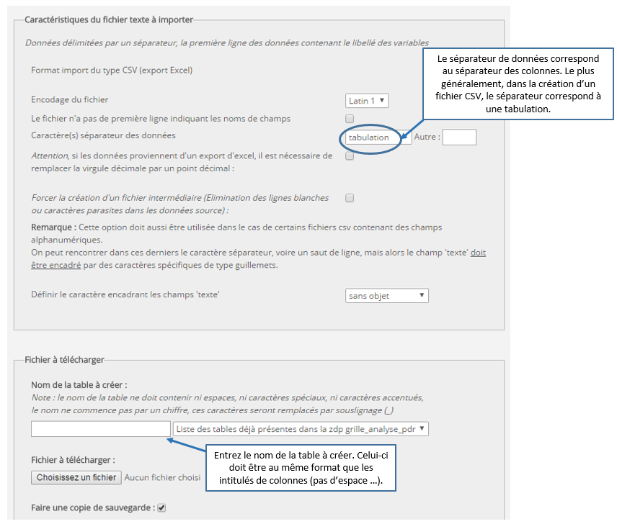

Une fois cette étape réalisée, vous pouvez vérifier la table importée et attribuer un repérage géographique à vos données si celui-ci existe.
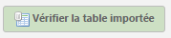
En dessous de l’encadrer « Vérifier la table importée », il vous est demandé d’indiquer si les données sont renseignées géographiquement et si oui comment :
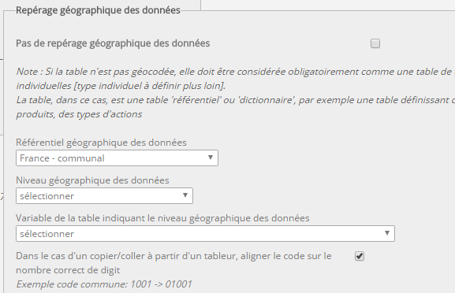
Dans l’étape suivante, vous devez compléter l’onglet « Variables » qui va impacter la visibilité et le comportement par défaut de ces variables dans l’ODR
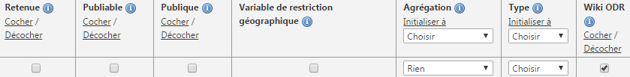
- Retenir : la variable sera visible dans le dictionnaire et pourra être partagée et/ou utilisée dans le calcul d’indicateurs des projets (cf étape 5)
Publiable: La variable peut être visible dans un catalogue et les résultats des traitements utilisant uniquement des variables publiables pourront faire l’objet d’un export.
- Publique : la variable est visible par les autres utilisateurs et utilisable dans tous les projets de l’ODR.
- Variable de restriction géographique : la variable sera utilisable au sein des cartes comme restriction géographique, pour cela elle doit être retenue, publique et discrète.
- Agrégation : lors d’un changement de niveau d’agrégation permet de définir le mode d’agrégation par défaut (garder les individus, somme, moyenne, …).
- Type : continue (nombre infini de valeur), discrète (nombre fini de de modalités) ou texte.
- Wiki ODR : Créé un article dans CartoWiki au nom de la variable (vide par défaut).
Une fois l’import terminé, il faut revenir à la liste des imports. La table apparaît alors. Vous pouvez revenir sur certaines informations renseignées.
Afin de renseigner au mieux votre nouvelle table et de faciliter son utilisation, vous devez renseigner le champ « Métadonnées ». Cela consiste entre autre à indiquer le fournisseur des données, leur source ou encore leur couverture temporelle.

L’onglet libellé permet d’indiquer un nom (sans indication sur la façon de nommer) plus explicite que ceux renseignés dans votre table. L’outil Carto Dynamique vous suggérera des libellés s’il reconnaît les noms de colonnes que vous avez attribués. Pour cela, l’outil se base sur les autres tables renseignées sur l’ODR. Dans le cas où vos libellés ne sont pas connus il faudra les renseigner à la main.
Il est important de vérifier les géocodes de votre table en cliquant sur « Comparer les géocodes importés aux géocodes référence ».
Il est alors possible que certains géocodes ne correspondent pas à ceux utilisés dans l’application. Vous devez alors « lancer la procédure ».
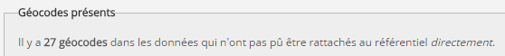
Une modification automatique est proposée pour remplacer les géocodes. Si cela ne fonctionne pas, n’hésitez pas à contacter l’ODR pour que l’équipe vous aide pour réaliser les modifications nécessaires.
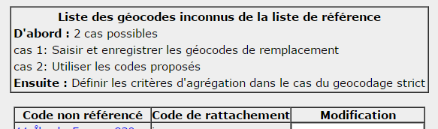

2.2.4. Ouvrir un projet existant ou créer un projet
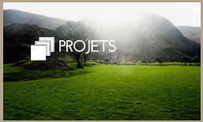
La liste de vos projets s’affichent à l’écran, vous pouvez également créer un nouveau projet :
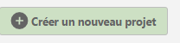

2.2.5. Référencer la zone de dépôt dans le dictionnaire du projet
Une fois votre base de données téléchargée dans la zone de dépôt, vous devez associer cette dernière au projet initialement créé. Pour cela, dirigez-vous vers « Projets », puis sur « Dictionnaire ». Vous pouvez à cet endroit référencer les données dans le dictionnaire du projet.
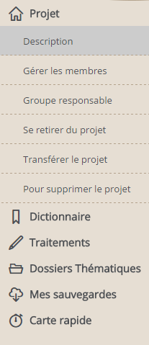
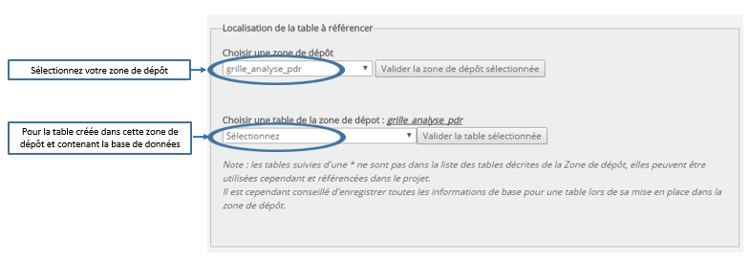
Vous pouvez vérifier que le référencement s’est correctement déroulé en accédant à « Lister le dictionnaire du projet ». Par défaut, les variables référencées héritent des attributs définis dans leur zone de dépôt. Il est cependant possible (et dans certains cas obligatoire) de compléter ou de modifier certaines de ces informations.

2.2.6. Créer un indicateur (exemple d’une carte)
La création d’une carte correspond à un traitement. Pour créer une nouvelle carte il faut donc réaliser un « Nouveau traitement » et pour consulter une carte déjà existante dans le projet il faut accéder à « Revenir sur un traitement ».
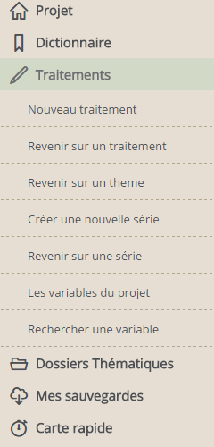
La première étape de la création de carte consiste à sélectionner le niveau d’agrégation dans la liste déroulante. Seules les variables compatibles avec ce niveau d’agrégation vous seront proposées par la suite.
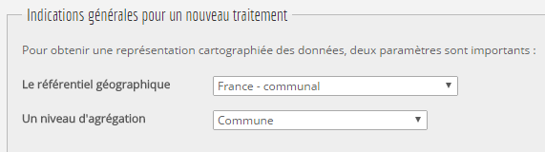

Une fois cette étape terminée, vous devez appeler vos variables à l’aide de l’application et si besoin ajouter des calculs intermédiaires et des restrictions. L’outil Carto dynamique utilise le langage de traitement de base de données SQL pour exécuter les calculs (voir encart page 20 : Carto dynamique et langage SLQ).
Une interface dédiée à la création du traitement permet une utilisation simplifiée du langage SQL. Les opérateurs et fonctions SQL disponibles pour le calcul dans Carto dynamique sont les suivants :
Opérateurs
( ) | Encadre la variable
+ - / * | Opérateurs de calcul entre variables (somme, soustraction, division, multiplication)
< > = | Opérateurs de comparaison
= | égal à
> | supérieur à
< | inférieur à
>= | supérieur ou égal à
<= | inférieur ou égal à
<> ou != | différent de
!< | non inférieur à
!> | non supérieur à
and or | et / ou
is | est
not | n'est pas
like | comme
between … and … | définition d’un intervalle entre deux valeurs
Fonctions
sum() | somme les valeurs d’une colonne
avg() | calcule une valeur moyenne d’une colonne
count() | compte le nombre d’enregistrement dans une table
max() min() | permet de retourner la valeur maximale/minimale d’une colonne
greatest() least() | permet de retourner la valeur maximale/minimale d’une ligne entre plusieurs colonnes
max(greatest()) | il est possible de combiner les deux fonctions précédentes afin de retourner, par exemple ici, la valeur maximale de deux colonnes
field() | retourne la position du premier argument dans la liste des arguments suivants
if() ifnull() | condition du type si / si nul
substring() | permet de segmenter une chaîne de caractère pour par exemple extraire une partie de cette chaîne ou tronquer un texte
concat() | permet de concaténer les valeurs de plusieurs colonnes pour ne former qu’une seule chaîne de caractère
left() right() | permet de retourner le nombre souhaité de caractères parmi les premiers caractères d’une chaîne en partant de la gauche ou de la droite de celle-ci
trim() | permet de supprimer des caractères au début et en fin d’une chaîne de caractère
in() | permet de vérifier si une colonne est égale à une ou plusieurs valeurs prédéfinies

Le formulaire de saisie du traitement est composé de trois grands blocs définis pour appeler les variables à traiter, saisir des restrictions sur les variables ou sur le résultat et ajouter si nécessaire des calculs intermédiaires.
- Formule principale nécessaire à la création de l’indicateur : dans ce bloc est saisie la ou les variables à traiter (en précisant le nom de la table + variable), ainsi qu’une fonction si nécessaire.
Exemple : SUM(table2016.exploitations_agricoles), nous sommons les exploitations agricoles de la table 2016.
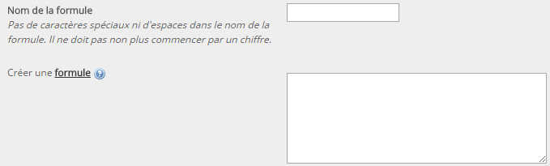
- Restrictions filtrant les lignes prises en compte dans le calcul. Deux types de restrictions sont possibles sur le calcul principal : une restriction à partir d’une donnée à traiter, et une restriction sur le résultat (indicateur final). Leurs utilisations sont facultatives.
Exemple bloc1 : table2016.age < 60, nous retenons les individus de moins de 60 ans. Bloc 2 : _formule > 0 : on ne retient que les résultats du traitement supérieurs à 0.
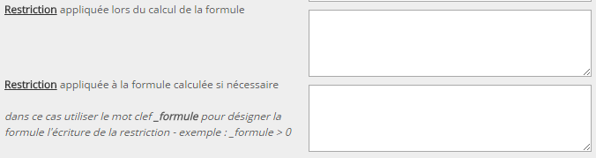

- Calcul(s) intermédiaire(s) pouvant être mobilisés dans la formule principale ou dans les calculs intermédiaires suivant et permettant, soit l’affichage de plusieurs variables sur une même carte via des graphiques de type « Camemberts » ou histogrammes, soit de reprendre le résultat du calcul intermédiaire dans un autre calcul (formule complexe).
Il est possible d’exécuter autant de calcul intermédiaire que nécessaire. Tout comme pour la formule principale, les blocs du calcul intermédiaire sont composés d’une zone pour saisir la formule principale (variables à traiter et fonctions), et d’une zone pour saisir une restriction pouvant entrer dans le calcul. Cependant, il n’est pas possible de saisir une restriction sur le résultat d’un calcul intermédiaire.
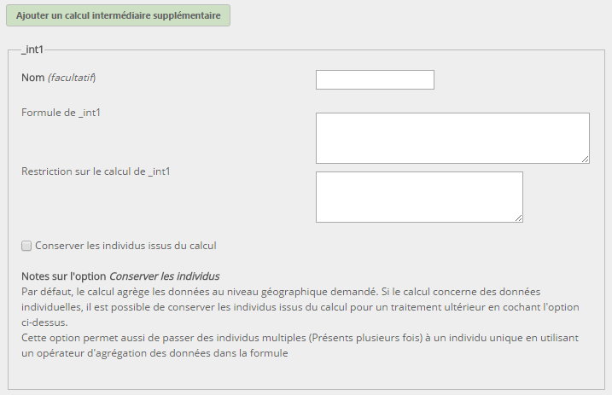

Cartodynamique et le langage SQL

Le langage SQL (Structured Query Language) permet d’interroger des bases de données et d’en extraire des résultats. La formule générée par Carto dynamique lors d’un traitement est équivalente à la fonction SELECT en SQL, elle permet de sélectionner des données. Elle peut aussi être associée à une close WHERE permettant d’ajouter des conditions sur les données à traiter, ainsi que d’une close HAVING, ajoutant des conditions sur le résultat du traitement.
Les résultats d’un traitement dans carto-dynamique sont affichés sous forme de carte. En choisissant un grain géographique pour afficher le résultat (par exemple la région), l’utilisateur exécute une fonction SQL de type GROUP BY pour agréger les données à l’échelle demandée.
SELECT …. WHERE …. GROUP BY …. HAVING ….
Toutes ces fonctions SQL ne sont pas visibles à l’utilisateur. Le formulaire de traitement dans Carto dynamique permet de générer automatiquement la requête SQL finale à partir des informations saisies par l’utilisateur dans les différents blocs, et en évite cet aspect fastidieux de rédaction.

Pour appeler les variables, il faut commencer par dérouler le volet à droite de l’écran.
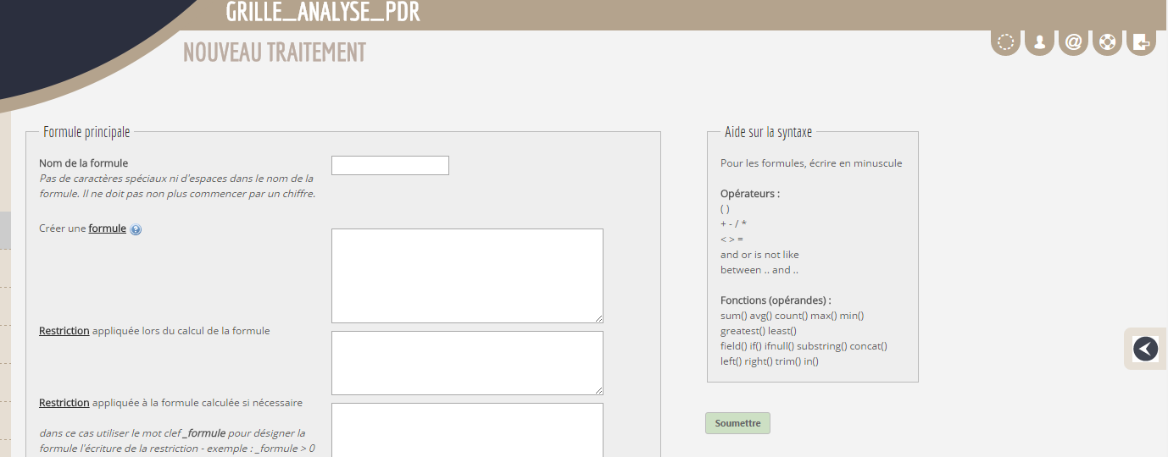
Puis il vous faudra sélectionner la zone de dépôt concernée. Celles-ci peuvent être déroulées afin de voir les différentes tables répertoriées.
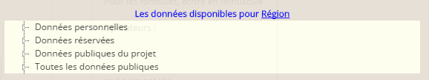
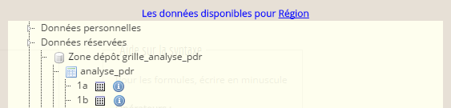
Une fois la table sélectionnée, les variables s’affichent dans un tableau en dessous de la zone de sélection de la zone de dépôt.
Les parties suivantes de validation correspondent aux modalités de création de la carte. Il s’agit entre autre de la sélection du nombre de classes et des modalités d’affichage. Ces parties peuvent être reprises plus simplement, une fois la carte créée, en se référant à la partie 2.1 de ce document.

2.3. Carto Rapide

2.4. Zone de dépôt partagée

Une zone de dépôt peut être partagée, en entier ou en partie, à un ou plusieurs utilisateurs.

2.4.1. Création
Pour créer un partage d’une zone de dépôt, il faut d’abord accéder à celle-ci via Carto Dynamique.
La liste des zones de dépôt, auxquelles vous avez accès, s’affiche. Les intitulés sont précédents d’un élément graphique indiquant si la zone de dépôt vous a été partagée ou si vous en êtes propriétaire.
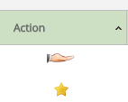 | Vous êtes propriétaire de cette zone de dépôt et vous pouvez la partager à d’autres utilisateurs.
 | Vous n’êtes pas propriétaire de cette zone de dépôt, elle vous est partagée par un autre utilisateur.

Pour partager la zone de dépôt, dont vous êtes propriétaire, il suffit de cliquer sur le symbole :
La première étape consiste à sélectionner les tables, stockées dans la zone de dépôt, que vous souhaitez partager :
La seconde étape est d’identifier les personnes avec lesquelles vous souhaitez partager ces tables. Pour retrouver un utilisateur, il suffit de choisir le groupe auquel il est affilié puis de le retrouver dans la liste proposée.
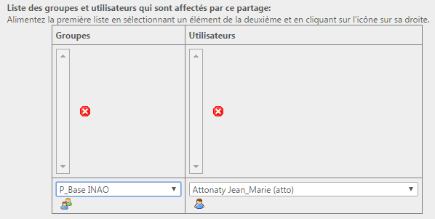
Une fois le partage de la table terminé, le symbole affiché devant votre zone de dépôt est modifié :

2.4.2. Consultation

Pour accéder aux zones de dépôts qui vont sont partagées vous devez vous rendre dans le répertoire des données primaires :
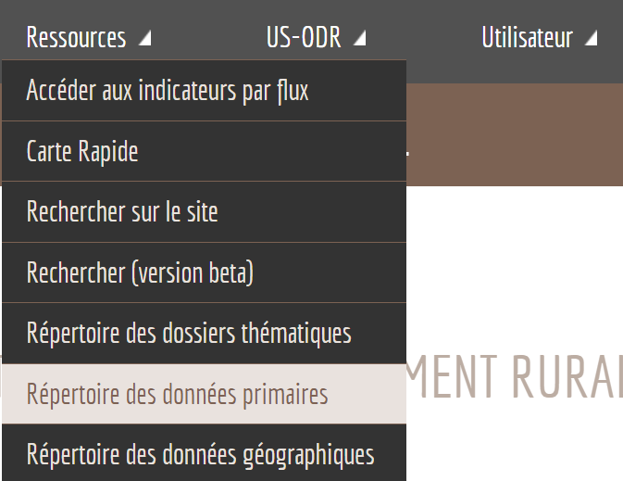
Une page d’accueil, présentant le répertoire, s’affiche. Assurez-vous d’être bien localisé dans l’onglet « Liste des données et métadonnées ».
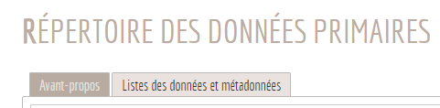
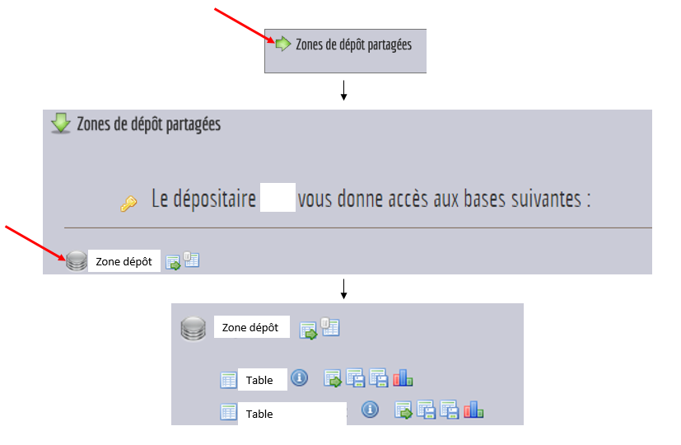
 | Accéder aux tables contenues dans la zone de dépôt
 | Historique des exports de cette zone de dépôt ? Ne fonctionne pas
 | Indication des renseignements des métadonnées
 | Exporter les données
 | Exporter les métadonnées
 | Voir les statistiques

2.5. Vérification des données

Que vous importiez une nouvelle table ou que vous souhaitiez créer une carte à partir d’une table importée par un autre utilisateur, il est capital de vérifier la solidité des données que vous utilisez mais aussi quels types de données afin de choisir le traitement le plus adéquate.

2.5.1. Importation d’une table

Dans la partie précédente (2.2.3), après l’importation de votre table dans une zone de dépôt il vous est proposé de vérifier la table. Cette vérification vous permet d’identifier si les données ont pu être décalées ou qu’il y est eu un quelconque problème lors de l’importation (colonne ou cellule vide, …).
Carto vous propose d’observer la distribution de vos variables via un outil « Analyse Statistique ». Cet outil est disponible dans la zone de dépôt à la liste des imports.
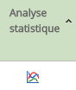
L’outil statistique se présente comme ci-dessous. Il vous propose d’afficher la première variable de votre tableau et de la considérer comme discrète (ici il s’agit du libellé des régions). Le tableau, affiché à côté, vous présente les statistiques de base, à savoir :
- le nombre de lignes dans le tableau,
- le nombre de lignes contenant la valeur ‘nul’, celles qui ne contiennent pas d’information (vides) et celles qui possèdent un ‘0’,
- le nombre de modalités distinctes,
- dans le cas d’une variable continue : la moyenne des valeurs, l’écart-type, la somme des valeurs, le minimum, le maximum et les quartiles.
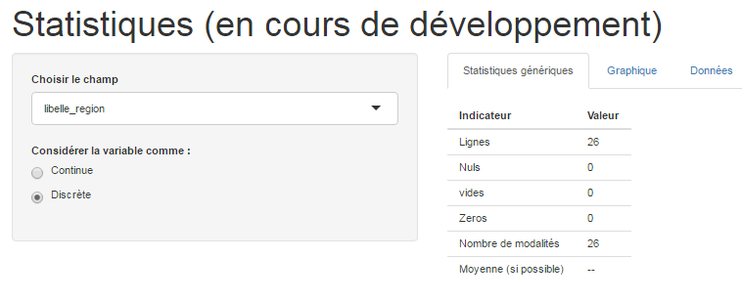

Nous avons sélectionné la variable M_1, correspondant au financement FEADER prévu pour la mesure 1 dans les PDR 2014-2020, et nous avons indiqué qu’il s’agit d’une variable continue. Dans l’onglet graphique, deux représentations sont proposées permettant d’étudier la distribution de la variable : un histogramme et une boîte à moustaches. Ces graphiques permettent, entre autre, d’identifier les individus atypiques.
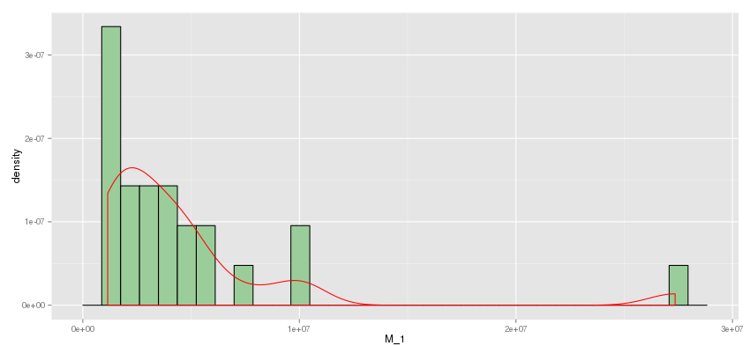
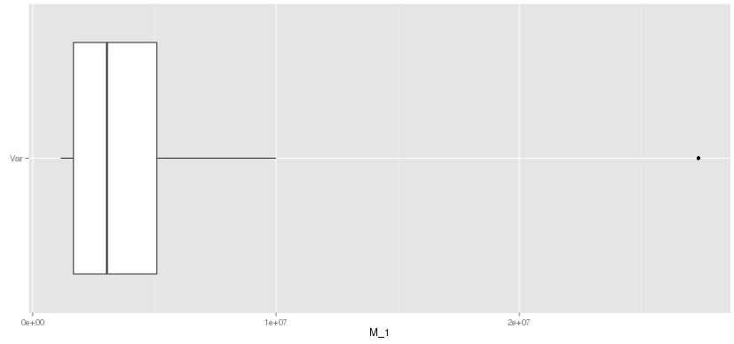
Si un ou plusieurs individus extrêmes doivent être retirés, vous pouvez cocher « Restreindre le graphique » proposé au-dessus de celui-ci.
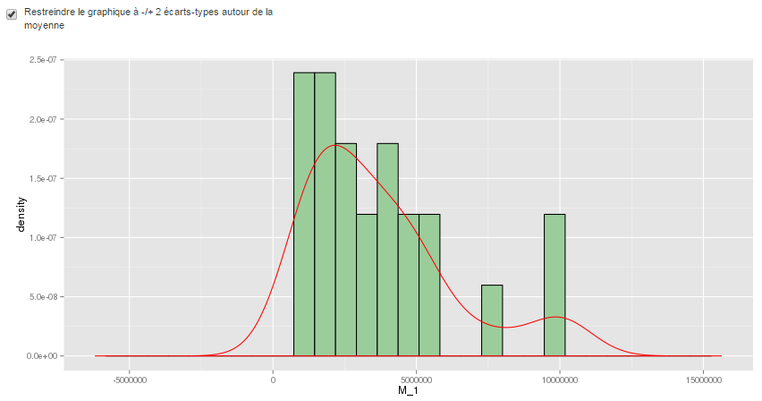

2.5.2. Utilisation d’une base existante
Vous allez faire appel à une base de données existante afin de créer une carte. Vous vous trouvez donc dans la partie « nouveau traitement » à la création de la formule. Vous avez déplié le volet à droite pour sélectionner les variables (cf. partie 2.1.6). A droite du nom de chaque variable d’une table, un outil statistique vous est proposé.
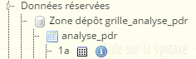

Voir avec les nouvelles captures d’écran, pour le moment ancienne version.
Cet outil permet d’identifier le nombre de modalités, mais aussi s’il existe des doubles comptes par exemple. Ces informations sont essentielles dans l’élaboration des requêtes.

Coordonnées des administrateurs de l’ODR
L’ensemble des contacts de l’ODR se trouve dans ‘L’équipe’ à l’onglet ‘US-ODR’ du menu.
Prénom Nom | Fonction | Téléphone  +33 (0)5 61 28 | Mail
Cédric Gendre | Ingénieur | 53 48 | cedric.gendre@inra.fr
Nicolas Ledoux | Informaticien | 53 62 | nicolas.ledoux@inra.fr
Claire Raymond | Ingénieur | 53 11 | claire.raymond@inra.fr
Benoit Garcia | Développeur Web | 50 95 | benoit.garcia@inra.fr
Kévin Poulet | Développeur Web |  | kevin.poulet@inra.fr
Numéros manquant à compléter
Est-ce qu’on met tout le monde ?
Mettre équipe informatique : kévin, benoît, laura
Un groupe « coordonées de l’équipe informatique » et un groupe « rédaction du document »

Annexes

Annexe 1 : Liste des partenaires disponibles lors de l’inscription
Partenaires | Unité de rattachement | Descriptif de l’unité
ASP  (Agence des Services et des Paiements) | ASP_Valo1 | Valorisation des données au sein de l’ASP
ASP  (Agence des Services et des Paiements) | Unité ASP
CETIOM  (Institut oléagineux et chanvre industriel) | CETIOM | Unité pour les ingénieurs du CETIOM
CETIOM  (Institut oléagineux et chanvre industriel) | StagiairesCETIOM | Unité pour les stagiaires du CETIOM
CETIOM  (Institut oléagineux et chanvre industriel) | TerresInnovia | Institut technique ex-CETIOM
CIRAD  (Centre de coopération internationale en recherche agronomique pour le développement) | TETIS | Unité mixte de recherche Territoires, Environnement, Télédétection et Information Spatiale
 | UMR G-eau | Unité mixte de recherche sur l’eau
 | Unité CIRAD
Chambre Agri | ACAP | Association des Chambres d’Agriculture des Pyrénées
Chambre Agri | APCA | Assemblée Permanentes des Chambres d’Agriculture
Chambre Agri | CRA Rhône-Alpes | Chambre régionale d’agriculture Rhône-Alpes
Chambre Agri | CRAMP | Chambre régionale d’agriculture Midi-Pyrénées
Chambre Agri | Coop de France
Chambre Agri | Stagiaires CRAMP | Stagiaires de la chambre régionale d’agriculture Midi-Pyrénées
Chambre Agri | Unité Chambre Agri
DGER  (Direction générale de l'enseignement et de la recherche du MAAP) | AgroCampus Rennes | Ecole d’agronomie
 | ENFA_DR | Ecole Nationale de Formation Agronomique
 | Enita_Clermont-Ferrand | Ecole Nationale d’Ingénieurs des Travaux Agricoles
 | Enita_bordeaux | Ecole Nationale d’Ingénieurs des Travaux Agricoles
 | LEREPS | Laboratoire d’Etude et de Recherche sur l’Economie, les Politiques et les Systèmes Sociaux
FNAB  (Fédération Nationale d’Agriculture Biologique) | Développement de la bio
Gouv  (Membres de ministères autres que le ministère de l'Agriculture ou le ministère de l'Environnement) | CGET | Commissariat Général à l’Egalité des Territoires
 | Unité Gouv
INAO  (Institut National des Appellations d'Origine) | CNAOL | Comité National des Appellations d'Origine Laitières
INAO  (Institut National des Appellations d'Origine) | Res_controle | Groupe des membres du partenaire INAO pouvant exporter les données INAO
INAO  (Institut National des Appellations d'Origine) | Unité INAO
INRA | AGIR | AGroécologie, Innovations et TeRritoires
INRA | ALISS | Alimentation et Sciences Sociales
INRA | ANR_INRA | Agence Nationale de la Recherche
INRA | APC
INRA | CESAER | Centre d'Economie et de Sociologie appliquées à l'Agriculture et aux Espaces Ruraux
INRA | CIFRE | Convention Industrielle de Formation par la Recherche
INRA | CREDECO | Centre de REcherche en Droit ECOnomique
INRA | CUMA RCNE | Réseau Cuma Nord EST
INRA | DGAL | Direction Générale de l’ALimentation
INRA | ECO PUB
INRA | ENSAT | Ecole Nationale Supérieure Agronomique de Toulouse
INRA | ESA Angers | Membres de l'Ecole Supérieure d'Agriculture d'Angers
INRA | ESR Rennes
INRA | Ecodéveloppement | Unité de recherche INRA
INRA | Environnement & GC | Environnement et Grandes Cultures, INRA, Grignon
INRA | GAEL | Laboratoire d’Economie Appliquée de Grenoble
INRA | GREMAQ | Groupe de Recherche en Economie Mathématique et Quantitative
INRA | LAMETA | Laboratoire Montpelliérain d’Economie Théorique et Appliquée
INRA | LEA | Laboratoire d’Economie Agricole ?
INRA | LEF | Laboratoire d’Economie Forestière
INRA | LERECO | Laboratoire d’Etudes et de Recherches en ECOnomie
INRA | LERNA | Laboratoire d'Economie des Ressources NAturelles
INRA | MOISA | Unité du CIRAD ?? Unité mixte de recherche Marchés, Organisations, Institutions et Stratégies d’Acteurs
INRA | MONA | Unité de recherches sur les paysanneries, les territoires, l'environnement, les marchés et les politiques publiques
INRA | MisCom
INRA | ODR Toulouse | Unité de service Observatoire du Développement Rural
INRA | Plateforme RDR RA
INRA | REEDS-UVSQ | Centre national de Recherches pour l’Economie Ecologique, Eco-innovation et ingénierie du Développement Soutenable – Université de Versailles Saint-Quentin-en-Yvelines
INRA | RITME
INRA | SAD-APT | Unité mixte de recherche Sciences pour l’Action et le Développement – Activités, produits, Territoires
INRA | SAD_Aster | Unité de recherche Sciences pour l’Action et le Développement – AgroSystèmes Territoires, Ressources
INRA | SAD_Avignon | Sciences pour l’Action et le Développement
INRA | SC
INRA | SDAR INRA | Services Déconcentrés d’Appui à la Recherche
INRA | SMART | Structures et Marchés Agricoles Ressources et Territoires
INRA | TSE-R | Unité mixte de recherche Toulouse School of Economics
INRA | TSV | Unité de recherche Transformations sociales et politiques liées au vivant
INRA | U SAE2 | Unité générique Sciences Sociales, Agriculture & Alimentation, Espaces & Environnement
INRA | UE Auzeville | Unité Expérimentale
INRA | UE Pierroton | Unité Expérimentale
INRA | UMR Amure | Unité mixte de recherche Centre de droit et d’économie de la mer / IFREMER (Institut français de recherche pour l'exploitation de la mer) Brest
INRA | UMR Innovation | SAD CIRAD Montpellier
INRA | UR URH | Unité de recherche sur les herbivores
INRA | UREN Inserm U557/Inra U1125/Cnam/ Université Paris 13 | Équipe de recherche en épidémiologie nutritionnelle
IRSTEA  (Institut de Recherche en Sciences et Technologies pour l’Environnement et l’Agriculture) | IRSTEA Bordeaux
 | IRSTEA Clermont
 | IRSTEA Grenoble
 | IRSTEA Montpellier
ITA  (Instituts Techniques Agricoles) | ITB | Institut Technique de la Betterave
IT_Arvalis  (Institut Technique Arvalis) | ARVALIS
IT_Arvalis  (Institut Technique Arvalis) | StagiairesArvalis
MAAF  (Ministère de l’Agriculture, de l’Agroalimentaire et de la Forêt) | BAT
 | BATA/BAZDA | Bureau des Actions Territoriales et Agroenvironnementales
 | BATDA | Bureau de l'aménagement des territoires et du développement agricole (axe 4 Leader)
 | BBE | Bureau de la biomasse et de l'énergie
 | BCDR | Bureau Coordination du Développement Rural
 | BEAE | Bureau de l'élevage et des activités équestres
 | BGSQAB | Bureau de la gestion des signes de qualité et de l'agriculture biologique
 | BIF | Bureau des Investissements Forestiers
 | BIM | Bureau de l’Installation et de la Modernisation (DGPAAT)
 | BSE | Bureau des Sols et de l’Eau
 | BSECC | Bureau de la Stratégie Environnementale et du Changement Climatique
 | Bureau Gestion Forêt & bois
 | CEP | Centre étude et prospective
 | CGAAER | Conseil Général de l'Alimentation, de l'Agriculture et des Espaces Ruraux
 | DAAF Réunion | Direction de l’Alimentation, de l’Agriculture et de la Forêt de La Réunion
 | DDTM | Direction Départementale des Territoires et de la Mer
 | DGPAAT/DGPE | Direction Générale des Politiques Agricoles, Agro-alimentaires et Territoires
 | DRAAF | Une unité DRAAF a été créée par région
 | DRAAF-MP Pasto | Membres pour l'étude stratégique pour le pastoralisme, rattachés au partenaire MAP
 | FranceAgriMer | Etablissement national des produits de l’agriculture et de la mer
MAAF_EVAL  (Partenaires du MAAF spécifique à l’évaluation) | ACER_CAMPESTRE
MAAF_EVAL  (Partenaires du MAAF spécifique à l’évaluation) | ACTeon | Bureau de conseil et de recherche
MAAF_EVAL  (Partenaires du MAAF spécifique à l’évaluation) | ADE
MAAF_EVAL  (Partenaires du MAAF spécifique à l’évaluation) | AND
MAAF_EVAL  (Partenaires du MAAF spécifique à l’évaluation) | ASCA | Bureau d’étude (eau)
MAAF_EVAL  (Partenaires du MAAF spécifique à l’évaluation) | Comite Pilotage Eval Axe 3 | Membres du comité de pilotage de l’évaluation in itinere de l’axe 3
MAAF_EVAL  (Partenaires du MAAF spécifique à l’évaluation) | Deloitte | Cabinet d’audit et de conseil
MAAF_EVAL  (Partenaires du MAAF spécifique à l’évaluation) | EDATER | Société privée spécialisée dans l’étude et le conseil
MAAF_EVAL  (Partenaires du MAAF spécifique à l’évaluation) | Epices | Bureau d’étude
MAAF_EVAL  (Partenaires du MAAF spécifique à l’évaluation) | Ernst&Young | Cabinet d’audit et de conseil
MAAF_EVAL  (Partenaires du MAAF spécifique à l’évaluation) | Oreade Breche | Société de conseil
MAAF_EVAL  (Partenaires du MAAF spécifique à l’évaluation) | POLLEN | Cabinet d’étude et de conseil
MAAF_EVAL  (Partenaires du MAAF spécifique à l’évaluation) | Tercia | Cabinet d’étude et de conseil
MAAF_EVAL  (Partenaires du MAAF spécifique à l’évaluation) | Solagro2 | Bureau d’étude
MEDDE | ADEME | Agence de l’Environnement et de la Maîtrise de l’Energie
MEDDE | AE | Agence de l’eau pour différentes régions
MEDDE | ATEN | Atelier Technique des Espaces Naturels
MEDDE | BNatura2000 | Bureau du réseau Natura 2000
MEDDE | BRNA | Bureau des Ressources Naturelles et de l’Agriculture
MEDDE | DREAL | DREAL pour chaque région
MEDDE | DRIEE IdF | Correspondant à la DREAL pour la région Ile-De-France / Délégation du bassin Seine-Normandie
MEDDE | MEDDTL-CGDD | Commissariat Général du Développement Durable
MEDDE | MEDDTL-DEB-GR | Direction Eau et Biodiversité
MEDDE | deb_at1 | Direction de l’Eau et de la Biodiversité
MSA  (Mutualité Sociale Agricole) | CCMSA | Caisse Centrale de la MSA
MSA  (Mutualité Sociale Agricole) | CMSA | Caisse Mutualité Sociale Agricole
MSA  (Mutualité Sociale Agricole) | COPIL Obs Emploi | Comité de pilotage de l’observatoire de l’emploi de la MSA
MSA  (Mutualité Sociale Agricole) | Correspondants régionaux MSA
PN  (Parcs Nationaux de France et agents des Parcs Nationaux) | PN | Une unité a été créée par Parc National
PNR  (Agents des parcs naturels régionaux) | PNR | Une unité a été créée par Parc Naturel Régional
Régions | ARF | Association des Régions de France
Régions | CR_région | Une unité a été créée par Conseil Régional
Régions | CT_Corse | Collectivité territoriale de Corse
Tiers Agréés  (Partenaires de l’ODR) | AF d’Agroforesterie | Association Française d’Agroforesterie
Tiers Agréés  (Partenaires de l’ODR) | AMENIS | Bureau d’étude
Tiers Agréés  (Partenaires de l’ODR) | APCM | Assemblée permanente des chambres de métier
Tiers Agréés  (Partenaires de l’ODR) | CESBIO | Centre d'Etudes Spatiales de la BIOsphère
Tiers Agréés  (Partenaires de l’ODR) | CNPF | Centre national de la propriété forestière
Tiers Agréés  (Partenaires de l’ODR) | CNRS | Centre national de la recherche scientifique
Tiers Agréés  (Partenaires de l’ODR) | Entente Causses-Cevennes
Tiers Agréés  (Partenaires de l’ODR) | EuropeDirect_MPLR
Tiers Agréés  (Partenaires de l’ODR) | FNAB
Tiers Agréés  (Partenaires de l’ODR) | FNCoFor
Tiers Agréés  (Partenaires de l’ODR) | FNE
Tiers Agréés  (Partenaires de l’ODR) | FNEDT
Tiers Agréés  (Partenaires de l’ODR) | Familles rurales | Association
Tiers Agréés  (Partenaires de l’ODR) | GIP Massif Central
Tiers Agréés  (Partenaires de l’ODR) | INTERBEV | Association production de viande
Tiers Agréés  (Partenaires de l’ODR) | ITAB | Institut Technique de l’Agriculture Biologique
Tiers Agréés  (Partenaires de l’ODR) | Institut_Elevage
Tiers Agréés  (Partenaires de l’ODR) | JRC | Cadre commun de recherche de la Commission européenne (Joint Research Center)
Tiers Agréés  (Partenaires de l’ODR) | LUISS_Rome
Tiers Agréés  (Partenaires de l’ODR) | MNHN | Muséum national d’histoire naturelle
Tiers Agréés  (Partenaires de l’ODR) | ODEADOM
Tiers Agréés  (Partenaires de l’ODR) | Pays_Comminges_Pyrenees
Tiers Agréés  (Partenaires de l’ODR) | Pays_Marennes_Oleron
Tiers Agréés  (Partenaires de l’ODR) | REDR - Réseau européen de développement rural
Tiers Agréés  (Partenaires de l’ODR) | Univ Poitiers
Tiers Agréés  (Partenaires de l’ODR) | VETO
Tiers Agréés  (Partenaires de l’ODR) | VetAgroSup
Tiers Agréés  (Partenaires de l’ODR) | WUR

